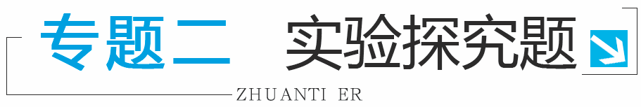

专题1 特殊方法测密度
方法指导
特殊方法测密度，常见的方法有以下几种：
1.以“天平、量筒测密度”为基础，但质量或体积其中之一不能直接测量，需采用“等体积代换”或“等质量代换”的方法解决未知物理量的测量，最后用公式：ρ =计算出物质的密度。
2.用弹簧测力计，根据“弹簧测力计测浮力的方法”测固体或液体的密度。
3.结合浮力知识，利用“一漂一沉”的方法测密度。一般利用“漂浮”测质量，利用“沉底”测体积。
4.结合浮力知识，利用“两次漂浮”的方法测密度。这种方法一般要通过“=G”的两个平衡方程来求解。
5.利用“杠杆平衡条件”测密度。这种方法一般要通过杠杆多次平衡，解方程组来求解。
典例点拨
【例1】 给你一架调好的天平(有配套砝码)、一只小烧杯、适量的水、如何测出牛奶的密度？
要求：(1)简要写出实验步骤；
(2)根据你测量的物理量，写出计算牛奶密度的数学表达式。
【思路分析】利用“等体积代换”的方法测量密度，即通过在烧杯上做标记，使牛奶的体积与水的体积相等。
【自主解答】1.用调好的天平测量小烧杯的质量并记录；
2.向小烧杯中装入适量的水(未满)，并在液面做标记，用天平测量小烧杯和水的总质量并记录；
3.倒出水，向小烧杯中装入相同体积的牛奶至所做标记处，用天平测量小烧杯和牛奶的总质量并记录；
4.写出牛奶密度的数学表达式为ρ =。
【例2】 (2016·东城二模)小秋想利用一架已调好的天平、烧杯、溢水杯和水测出一块雨花石的密度，请把小秋的实验步骤补充完整。
(1)用天平测出雨花石的质量；
(2)用天平测出空烧杯的质量；
(3)在溢水杯中________，将雨花石轻轻放入溢水杯中浸没，并同时用烧杯收集从溢水杯中溢出的水，用天平测出烧杯和水的总质量；
(4)设水的密度为ρ，则此雨花石的密度表达式为=________。(用、、、ρ表示)
【思路分析】此题与例1相似，都属于利用“等体积代换”测量体积，将雨花石的体积转化为溢出水的体积。
【答案】(3)装满水 (4)
【例3】 做物理实验测物体密度，老师拿出一架天平，一个量筒，两个完全相同的烧杯，一些水和一个玻璃球，让同学利用这些东西测玻璃球的密度。细心的小红发现老师没给砝码，一问才知道是老师故意不给的，小红想了一会儿，又向老师要了一支滴管，就动手做起实验，并很快得出了结果，请说出小红是怎样测出玻璃球的密度的。
【思路分析】此题属于利用“等质量代换”的方法，将玻璃球的质量转化为水的质量。
【自主解答】1.在调平的天平左盘、右盘分别放上相同的烧杯，在左盘烧杯中放玻璃球，向右盘烧杯中倒水，用滴管调节水量，直至天平水平平衡；
2.将右盘烧杯中的水倒入量筒，读出示数并记录；
3.将左盘烧杯中的玻璃球放入量筒的水中，使其浸没，读出此时示数并记录；
4.根据ρ =计算出玻璃球的密度
【例4】 (2016·西城一模)小芳想测量一只小瓷杯陶瓷的密度。已准备的实验器材有：量筒一只，足量的水，待测小瓷杯(小瓷杯直径小于量筒的直径)，如图专2.1-1所示。
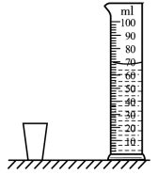
图专2.1-1
小芳利用上述器材设计实验，请你帮她补充实验方案、并写出小瓷杯陶瓷密度的表达式。
(1)在量筒中倒入适量的水，读出水面所对刻度，并记录。
(2)将小瓷杯________，读出水面所对刻度，并记录。
(3)将小瓷杯________，读出水面所对刻度，并记录。
(4)请你利用测量量和写出小瓷杯陶瓷密度的表达式：ρ=________。
【思路分析】本题属于结合浮力知识，利用“一漂一沉”的方法测密度。利用“漂浮”测质量，利用“沉底”测体积。
【答案】(2)放在量筒水面使其漂浮
(3)口向上按入水中使其沉底
(4)
【例5】 (2016·北京中考)小曼利用符合实验要求的圆柱体物块、石子、细线、量筒和适量的水测量某未知液体的密度。图专2.1-2是小曼正确测量过程的示意图。已知水的密度为 ,g取10 N/kg。
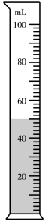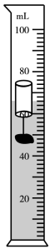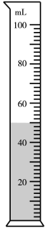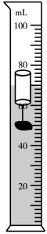
甲 乙 丙 丁
图专2.1-2
实验过程如下：
①将适量的水倒入量筒中，如图专2.1-2甲所示，记录量筒中水的体积。
②将拴有石子的物块置于量筒内的水中，如图乙所示，量筒中水面所对应的示数为66 。
③将待测液体倒入另一量筒中，如图丙所示，记录量筒中待测液体的体积。
④将上述石子和物块擦干后，置于量筒内的待测液体中，如图丁所示，量筒中液面所对应的示数为70 。
由以上实验可知：
(1)石子和物块在水中所受的总浮力为________N;
(2)待测液体的密度为________。
【思路分析】本题属于结合浮力知识，利用“两次漂浮”的方法测密度。石子和物块漂浮，所以在水和液体中均有=G，所以浮力相等，然后根据阿基米德原理展开式求解。
【答案】
【例6】 (2016·海淀一模)小莉利用轻质杠杆、刻度尺、金属块甲、小石块乙、圆柱形塑料容器、细线和适量的水测量未知液体的密度，实验装置如图专2.1-3所示。以下是小莉设计的实验步骤，请你按照她的实验思路，将实验步骤补充完整。
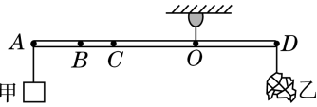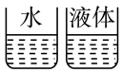
图专2.1-3
(1)将金属块甲和小石块乙用细绳分别悬挂在杠杆A和D端，用细线做好的绳套套在杠杆某处后，移动绳套到O点时，杠杆恰好在水平位置平衡。
(2)将小石块乙浸没在水中，且不与塑料容器接触，金属块甲移至B点，杠杆再次在水平位置平衡。用刻度尺测出AB间的距离为。
(3)将小石块乙完全浸没在待测液体中，且不与塑料容器接触，金属块甲移至C点，杠杆再次在水平位置平衡。________。
(4)用水的密度及测量出的物理量写出待测液体的密度的表达式：=________。
【思路分析】本题思路比较简单，利用“杠杆平衡条件”，通过杠杆三次平衡，列出三个平衡方程即可，但解方程组比较困难，要先根据第一个平衡方程化简第二个和第三个平衡方程，化简后用求比的方法来解就简单了，不能在化简前求比，那样会有一些未知量不能消元，从而增加解方程的难度。
【答案】(3)用刻度尺测出AC间的距离为 (4)
同步训练
1.小刚同学想测酱油的密度，但家里只有天平、小空瓶，而没有量筒。他思考后按照自己设计的实验步骤进行了测量，测量内容及结果如图专2.1-4所示。
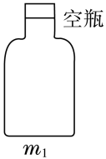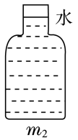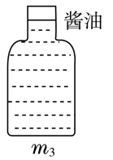
图专2.1-4
(1)请将下面实验步骤补充完整：
第一步：______________________________ ；
第二步：用天平测出空瓶的质量；
第三步：用天平测出小瓶装满水后的总质量；
第四步：______________________________ ；
(2)水的密度用表示，请你根据小刚测量的数据帮他计算出酱油的密度的表达式
ρ＝________。
答案：(1)天平调平用天平测出小瓶装满酱油后的总质量
(2)
2.(2014·东城二模)小明在实验室里测量一块形状不规则、体积较大的矿石的密度。
(1)用调节好的天平测量矿石的质量。当天平平衡时，右盘中砝码和游码的位置如图专2.1-5所示，矿石的质量是________g。
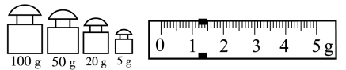
图专2.1-5
(2)因矿石体积较大，放不进量筒，因此他利用一只烧杯，按图专2.1-6所示方法进行测量。矿石的密度是________，从图A到图B的操作引起的密度测量值比真实值 ________(选填“偏大”“偏小”或“不变”)。
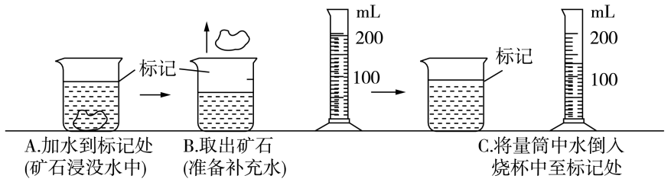
图专2.1-6
答案：(1)176.4 (2) 偏小
3.(2016·海淀二模)小京利用天平、细线、烧杯和适量的水测量一个小石块的密度。小京在测出小石块的质量后，又继续进行了图专2.1-7甲、乙的测量，其测量值分别为和。已知水的密度为，利用上述测量出的物理量和已知量写出小石块密度的表达式为：=________。
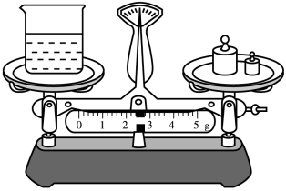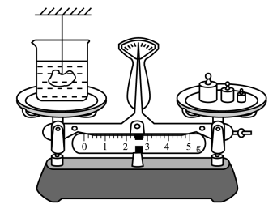
甲 乙

图专2.1-7
答案：
4.(2015·西城一模)在课外物理小组的活动中，老师让同学们利用如图专2.1-8所示的“密度瓶”和天平来测量某种金属颗粒的密度。“密度瓶”是一个玻璃瓶，配有瓶塞，瓶塞中央有一根细管，在密度瓶中注满水后用瓶塞塞住瓶子时，多余的水经过细管从上部溢出。
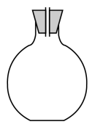
图专2.1-8
请回答下列问题：
请你将同学们的实验步骤补充完整：
①用天平称出待测金属颗粒的质量，并记录；
②在“密度瓶”中注满水，塞好瓶塞，擦干瓶壁，用天平称出“密度瓶”和水的总质量，并记录；
③将________，塞好瓶塞，擦干瓶壁，用天平称出“密度瓶”、水和金属颗粒的总质量，并记录；
④根据已知量和测量量，推导出计算金属颗粒密度的公式ρ＝________。
答案：③金属颗粒放入“密度瓶” ④ ·
5.如图专2.1-9甲所示，弹簧测力计下挂着一个实心圆柱体，将它逐渐浸入装有水的烧杯中，弹簧测力计的示数随圆柱体下表面浸入的深度h的变化如图专2.1-10所示，下列结论错误的是( )(g=10 N/kg)
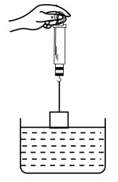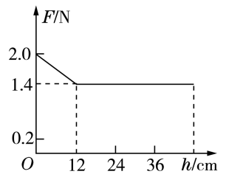
甲 乙
图专2.1-9
A.圆柱体的质量为200 g
B.圆柱体刚好浸没时其下表面受到水的压强为1 200 Pa
C.圆柱体的密度为
D.圆柱体的体积为
答案：C
6.用如图专2.1-10所示的方法测一个木块的密度，其密度值为________。
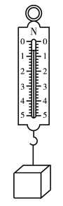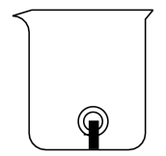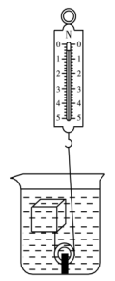
甲 乙 丙
图专2.1-10
答案：
7.(2016·朝阳一模)小刚想利用量筒、小筒和水，测量一小块铁矿石的密度。
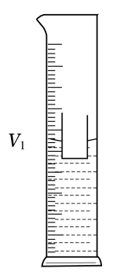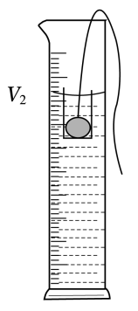
甲 乙
图专2.1-11
请你将小刚的实验步骤补充完整：
(1)在量筒中倒入适量的水，将小筒放入量筒中，使其漂浮在水面上，如图专2.1-11甲所示，读出量筒中水面的刻度值，并记录；
(2)将待测矿石放入小筒中，使小筒仍漂浮在水面上，如图乙所示，读出量筒中水面的刻度值，并记录；
(3)________，读出量筒中水面的刻度值，并记录；
(4)根据已知量和测量量，导出计算铁矿石密度的公式ρ＝________。
答案：(3)将矿石从小筒中取出放入量筒的水中 (4)·
思路分析：本题考查用特殊方法测密度，原理是ρ=，用到用排水法测物体体积、利用浮力和漂浮条件测量物体质量等方法。最后结果用字母表示，也是物理上常见的表示结果的形式，更有助于大家关注物理量之间关系的建立，减少数值对物理本质的干扰，同学平时养成先写字母表达式，再代入数据计算的习惯。
通过对比步骤(1)(2)，增加的，发现小筒前后均漂浮在水中，两次所受浮力之差等于重力之差，根据阿基米德原理计算小筒浮力之差就可以得到矿石重， ，
通过对比步骤(1)(3)，可知，所以ρ==。
8.(2015·北京中考)小京利用铝块、细线、量筒和适量的水测量一个形状不规则的小蜡块的密度。图专2.1-12所示的四个图是小京正确测量过程的示意图，图中、、、分别是量筒中水面所对应的示数。已知水的密度为，利用图中测量出的物理量和计算小蜡块的密度，写出小蜡块密度的表达式：=________。
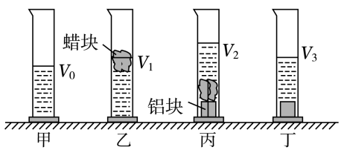
图专2.1-12
答案：
9.(2014·丰台一模)小明同学利用如图专2.1-13所示的小烧杯、大水槽、量筒、水、滴管、记号笔、细线等器材测量一块金属块的密度，他设计了如下实验步骤。
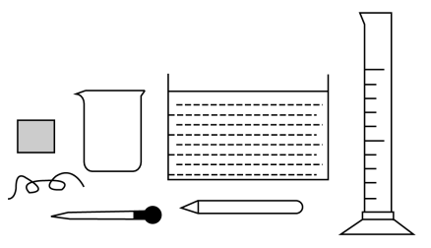
图专2.1-13
(1)将金属块放入烧杯中，使烧杯直立漂浮在大水槽中，用记号笔在烧杯上标出水面的位置；
(2)用量筒测出________的体积为；
(3)将烧杯直立漂浮在大水槽中，向烧杯中倒入适量的水，使________；
(4)用量筒测出烧杯中水的体积；
(5)金属块密度的表达式为=________。
答案：(2)金属块(3)大水槽水面和烧杯记号位置相平(5)
10.(2014·北京中考)杠杆AB可绕支点O自由转动，将金属块用细绳悬挂在杠杆A端，把石块用细绳悬挂在杠杆B端时，杠杆恰好在水平位置平衡，如图专2.1-14所示。若将石块浸没在水中，为使杠杆在水平位置平衡，需在杠杆A端施加一个竖直向上的拉力F，其大小为石块所受重力的。已知＝，则石块的密度为________ 。
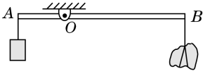
图专2.1-14
答案：
11.(2014·朝阳二模)小阳为了测量某金属块的密度，他找来一根均匀的直硬棒，用细线系在O点吊起，硬棒在水平位置平衡，然后将金属块B挂在硬棒左端C处，另外找一个重物A挂在硬棒右端，调节重物A的位置，使硬棒在水平位置平衡，此时重物A挂在硬棒上的位置为E，如图专2.1-15所示。下面是小阳测出金属块B密度的部分实验步骤，请你按小阳的思路，将实验步骤补充完整。
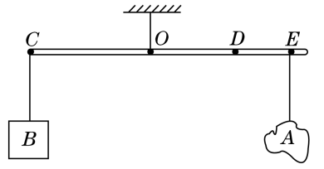
图专2.1-15
(1)用刻度尺测出OE的长度。
(2)把金属块B浸没在水中，把重物A从E处移动到D处时，硬棒再次在水平位置平衡。
(3)____________________________。
(4)利用上述测量出的物理量和题中的已知量，计算金属块B的密度的表达式是：＝________。
答案：(3)用刻度尺测量出OD的长度
专题2 特殊方法测电阻
方法指导
特殊方法测电阻、电功率，常见的方法有以下几种：
1.双伏法
这种方法的基本思路是用两块电压表测出两个电压，用其中一个电压和已知电阻求出所需电流，然后应用R=求出未知电阻或根据P=UI求出电功率。因为要测两个电压值，所以电阻一般串联连接。
2.双安法
这种方法的基本思路是用两块电流表测出两个电流值，用其中一个电流值和已知电阻求出所需电压，然后应用R=求出未知电阻或根据P=UI求出电功率。因为要测两个电流值，所以电阻一般并联连接，电流表分别放在支路上或将其中一个放在干路上，另一个放支路上。
3.单伏法
如果允许拆电路，单伏法与双伏法类似，只不过需要通过拆电路先后测两次电压。如果不允许拆电路，则需要通过电路变化使电压表测出两次有意义的电压值，一般可用滑动变阻器、开关实现电路变化；可通过调节滑动变阻器的滑片位于最大最小端实现用电压表测两次电压；也可以用开关使电压表改变接法从而测不同电阻的电压；或利用开关实现局部短路使电压表测不同电阻的电压。
4.单安法
如果允许拆电路，单安法与双安法类似，只不过需要通过拆电路先后测两次电流。如果不允许拆电路，则需要通过电路变化使电流表测出两次有意义的电流值，一般可用开关、滑动变阻器实现电路变化；设计成并联电路，电流表在干路，两个开关，一总一分或分别在支路上均可，这样可以通过通断开关实现两次电流值的测量；也可以设计成串联电路，利用开关实现局部短路使电流表测不同电路状态下的两次电流值，然后根据电源电压相等来求解；或设计与滑动变阻器串联的电路，通过调节滑片位于最大最小端实现用电流表测两次电流值。
5.等效替代法
这种方法就是通过已知电阻替代未知电阻，关键是什么时候替代——只有“等效”才能替代。是否等效可以通过“电流表”观察，也可以通过“电压表”观察，是一种不需繁杂计算的巧妙方法。
近几年的考题，特殊方法测电阻多以实物图方式考查，难度比较大，为了快速解决这类问题，建议在思考时先通过所给的器材，判断是哪种方法，再设计出可能的电路图，最后根据题目要求确定连接方式，求解就容易多了。
典例点拨
【例1】 小新同学想利用两块电压表和阻值已知的电阻测量电阻的阻值。小新选择了满足实验要求的电源、电压表和。
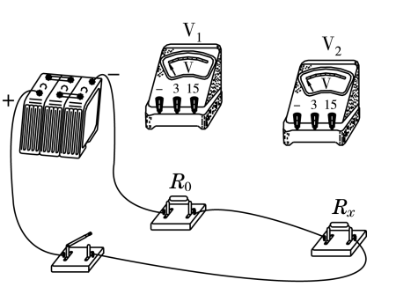
图专2.2-1
(1)请你用笔画线表示导线，完成如图专2.2-1所示的实验电路的连接。(导线不得交叉)
(2)电压表的示数用表示，电压表的示数用表示，请用、和表示。
＝________。
【思路分析】通过观察所给器材，确定本题属于双伏法，按照双伏法的基本思路，分别用电压表测量两个电阻两端的电压即可。
【答案】(1)如图专2.2-2所示。
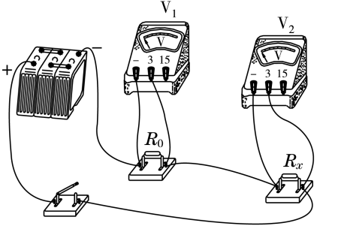
图专2.2-2
【例2】 (2014·西城一模)小龙想利用一块电压表和阻值已知的电阻测量电阻的阻值。小龙选择了满足实验要求的器材，并连接了部分实验电路，如图专2.2-3所示。小龙设计的实验电路的要求是：只闭合开关S和时，电压表测量的是电阻两端的电压；只闭合开关S和时，电压表测量的是电源两端的电压。
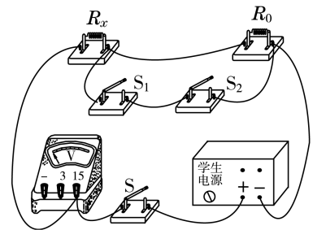
图专2.2-3
(1)请你根据小龙的设计要求只添加一根导线完成图专2.2-3所示的实验电路的连接。
(2)请你用、和表示出，＝________。
【思路分析】通过观察，本题属于单伏法，可以通过开关使电压表改变接法从而测不同电阻的电压，实现两次有意义的电压测量。
【答案】(1)如图专2.2-4所示。
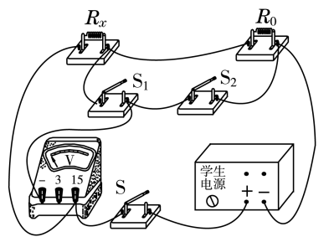
图专2.2-4
(2)
【例3】 小乐想利用两块电流表和阻值已知的电阻测量电阻的阻值。小乐选择了满足实验要求的电源、电流表和，并连接了部分实验电路，如图专2.2-5所示。
(1)请你帮助小乐完成图专2.2-5所示的实验电路的连接。
(2)电流表的示数用表示，电流表的示数用表示，请用、和表示。
=________。
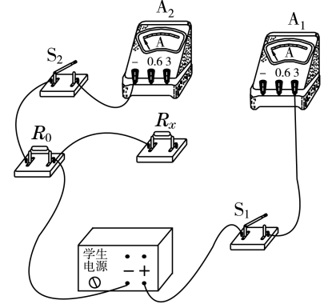
图专2.2-5
【思路分析】通过观察，本题属于双安法，电阻并联连接，电流表有两种接法①如图专2.2-6所示，电流表连在支路、电流表连在支路上；②将连在支路，电流表连在干路上。(将连接电流表“3”接线柱与电流表“3”接线柱的导线改为连接电流表“3”接线柱与电流表“-”接线柱)
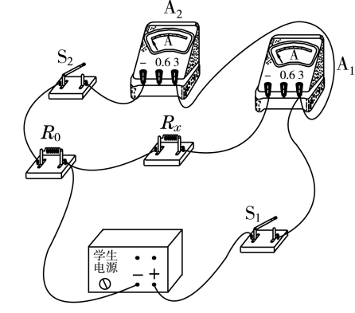
图专2.2-6
【答案】(1)如图专2.2-7所示。
(2)
图专2.2-7
【例4】 (2014·北京中考)晓亮利用阻值为的定值电阻和一块电流表测量未知电阻的阻值。他选择了满足这个实验要求的器材，并连接了部分实验电路，如图专2.2-8所示。
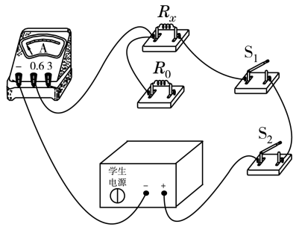
图专2.2-8
(1)为了测出电阻的阻值，请添加一根导线完成如图所示的实验电路的连接。
(2)开关、都闭合时，电流表的示数为；只闭合开关时，电流表的示数为。请用、和表示。=________。
【思路分析】通过观察，本题属于单安法，需要设计成并联电路，电流表在干路，两个开关，一总一分，这样可以通过通断开关实现两次电流值的测量。
【答案】(1)如图专2.2-9所示。 (2)
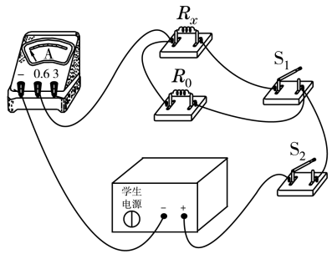
图专2.2-9
【例5】 (2014·丰台二模)小明想利用一块电流表和阻值已知的电阻测量电阻的阻值。小明选择了满足实验要求的电源、电流表A，并连接了部分实验电路，如图专2.2-10所示。
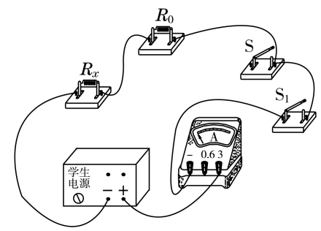
图专2.2-10
(1)只增加一根导线，请你帮助小明完成图专2.2-10中所示的实验电路的连接。
(2)只闭合开关，电流表A的示数用表示，开关、都闭合时，电流表A的示数用表示，请用、和表示。
＝________。
【思路分析】通过观察，本题属于单安法，只增加一根导线，可以设计成串联电路，利用开关实现局部短路使电流表测不同电路状态下的两次电流值，然后根据电源电压相等来求解。
【答案】(1)如图专2.2-11所示。(2)
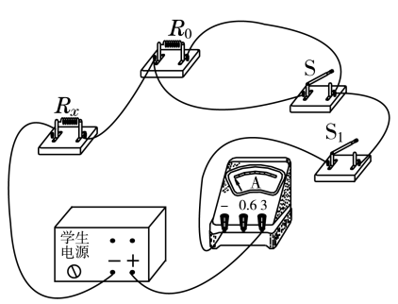
图专2.2-11
【例6】 用如图专2.2-12甲所示的电路测量的阻值，图中R为电阻箱，为滑动变阻器，电源两端的电压不变。
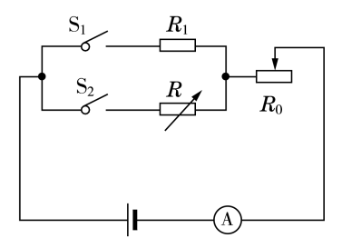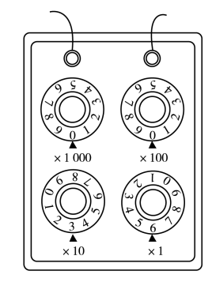
甲 乙
图专2.2-12
实验步骤
(1)根据电路图连接电路，电阻箱阻值调到最大；
(2)断开开关，闭合开关，调节到合适位置，读出电流表的示数为I；
(3)断开开关，闭合开关，________。
(4)读出电阻箱的示数R，就是未知电阻的阻值。电阻箱调节好后的示数如图专2.2-12乙所示，可知待测电阻的阻值＝________Ω。
【思路分析】本题属于等效替代法，这种方法就是通过已知电阻替代未知电阻，调节到合适位置，读出电流表的示数为I，接着，一定要保持阻值不变，调节R，使电流表的示数仍为I，才能等效替代。此题中滑动变阻器可以起到保护电路、方便调节电流表读数的作用。
【答案】(3)保持阻值不变，调节R，使电流表的示数仍为I (4)36
【例7】 用如图专2.2-13所示的电路测量未知电阻的实验中，其中是待测电阻，R是滑动变阻器，是电阻箱(电阻箱的最大阻值大于 )，请根据实验电路图完成下面实验步骤：
(1)按图连电路，并将电阻箱和滑动变阻器的阻值调至最大；
(2)闭合开关和，调节滑片P，使电压表指针指在适当位置，记录此时电压表的示数U；
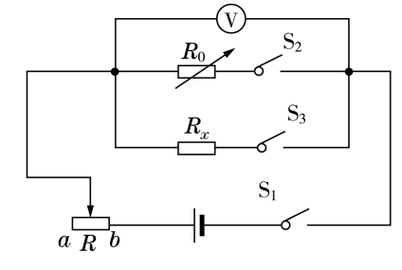
图专2.2-13
(3)闭合开关和________，断开，保持________的电阻不变，调节电阻箱的阻值，使电压表示数为________，则此时电阻箱的阻值________(选填“大于”“小于”或“等于”)待测电阻的阻值。
【思路分析】与例6相似，区别是通过观察电压表确定是否等效。
【答案】 滑动变阻器R U 等于
同步训练
1.(2016·西城一模)小军利用一块电压表和阻值已知的电阻测量电阻的阻值。他选择了满足实验要求的电源、已调零的电压表，并连接了部分实验电路，如图专2.2-14所示。小军设计的实验电路要求是：只闭合开关S和时，电压表测量的是电阻两端的电压；只闭合开关S和时，电压表测量的是电源两端的电压。
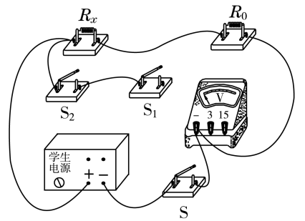
图专2.2-14
(1)请你根据小军的设计要求只添加两根导线完成如图所示的实验电路的连接。
(2)请你用、和表示，=________。
答案：(1)电路连接如图专2.2-15所示。
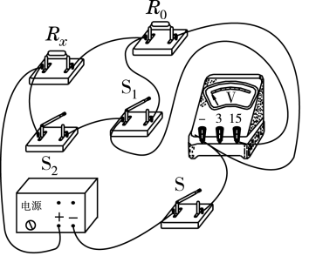
图专2.2-15
(2)
2.(2016·东城一模)小美和小丽做测定小灯泡额定功率的实验，实验桌上备有下列器材：额定电压为3.8 V的小灯泡、电压未知的电源(两端电压不变)、阻值为R的定值电阻、滑动变阻器、电压表各一个，三个开关和导线若干。
(1)小美和小丽设计实验方案测量小灯泡的额定功率，小丽连接了一部分实验电路(如图专2.2-16所示)，请你按添加一根导线完成剩余部分实验电路的连接。
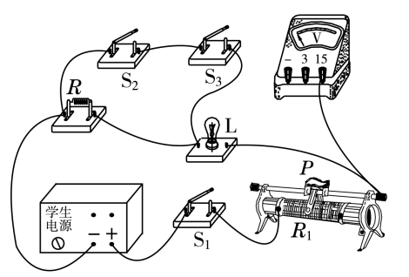
图专2.2-16
(2)请写出本实验主要测量步骤及所测物理量：
①如图所示连接电路，闭合开关、，断开，调节滑动变阻器的滑片，使电压表的示数为=________V；
②保持滑片P位置不变，断开，闭合开关、________，记录电压表的示数。
(3)本实验中计算小灯泡额定功率的表达式＝________。(用R、、表示)
答案：(1)如图专2.2-17所示。(2)①3.8 ② (3)
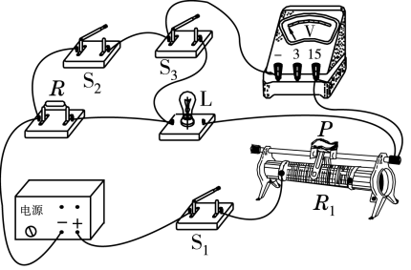
图专2.2-17
3.(2016·朝阳二模)小阳想利用一块电流表和阻值已知的电阻测量电阻的阻值。小阳选择了满足实验要求的电源、电流表，并连接了部分实验电路，如图专2.2-18所示。
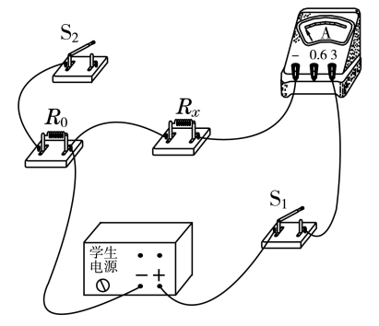
图专2.2-18
(1)请你添加一根导线帮助小阳完成实验电路的连接。
(2)当开关闭合、断开时，电流表的示数为，当开关、都闭合时，电流表的示数为，请用、和表示，＝________。
答案：(1)如图专2.2-19所示。(2)
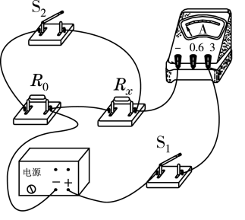
图专2.2-19
4.小明想利用一块电流表和阻值已知的电阻测量电阻的阻值。他选择了满足实验要求的电源、电流表，并连接了部分实验电路，如图专2.2-20所示。请你把电路和实验步骤补充完整，并写出电阻的表达式。
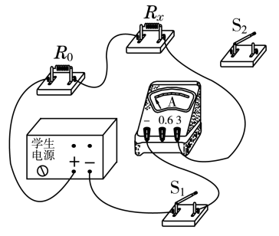
图专2.2-20
(1)闭合开关，断开，读出电流表的示数为；
(2)________，读出电流表的示数为；请用测量量、和已知量表示，=________。
答案：如图专2.2-21甲所示(或如图乙所示)。(2)闭合开关、
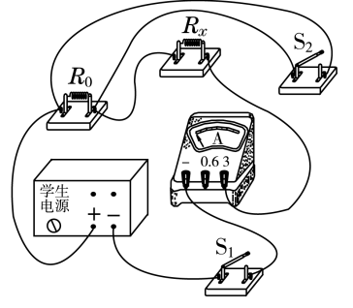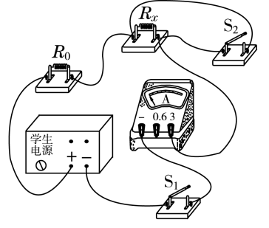
甲 乙
图专2.2-21
5.小童利用电压表和电阻箱，测定额定电压为2.5 V的小灯泡L正常发光时的额定电功率。他选择了满足实验要求的实验器材，并连接了部分实验电路，如图专2.2-22所示。
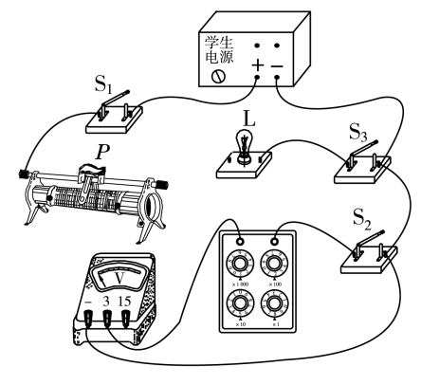
图专2.2-22
(1)请只添加两条导线完成图专2.2-22所示的实验电路的连接。
(2)请把小童的实验步骤补充完整：
①断开开关，闭合开关、，移动滑动变阻器的滑片P，使电压表示数为2.5 V；
②断开开关，闭合开关、，________，调节电阻箱接入电路的阻值，使电压表的示数仍然为2.5 V，读出并记录电阻箱阻值。
(3)小灯泡L正常发光时的电功率=________。
答案：(1)如图专2.2-23所示 (2)保持滑动变阻器阻值不变 (3)
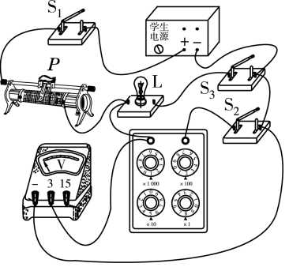
图专2.2-23

专题3 实验设计
方法指导
实验设计的思路和方法：初中学段需要掌握的设计实验方法主要是“控制变量法”。
1.什么是控制变量法
科学探究的类型，按能否控制变量可分为：可以控制变量的实验探究，不能控制变量的实验探究。 可以控制变量的实验探究的基本程序是：控制变量，观察因变量怎样随自变量的改变而改变。
什么是自变量、因变量、控制变量呢？自变量(原因变量)：实验中有目的地改变的变量。 因变量(结果变量、函数)：随自变量的改变而变化的变量。 控制变量： 除自变量外还有其他变量影响因变量，为了研究因变量如何随自变量的改变而变化，自变量改变时需要控制其他变量不变或不影响因变量，这些需要控制的变量叫控制变量。
2.如何操作各种变量，重点要思考以下四个问题：
A.自变量是怎样改变的；
B.自变量是怎样测量的；
C.因变量是怎样测量的；
D.控制变量是怎样控制的。
结构图如下
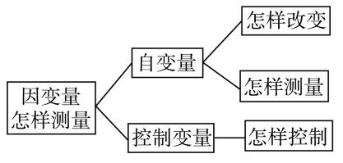
3.确定实验所需的材料和设备，设计实验步骤， 设计数据记录表
关于实验数据记录表格的设计：
实验数据记录表由表头和空格组成。表头中的物理量一般包括自变量和因变量，有时自变量或因变量不能直接测量，此时表头中的物理量还要包括为求自变量或因变量而需要测量的中间变量。表头中的每个物理量后都要标注国际单位，格式为：物理量(符号)/单位符号。表格中物理量排列的先后顺序为：自变量的中间变量，自变量，因变量的中间变量，因变量。空格的个数取决于自变量的取值个数。
4.根据题目要求选择实验的次数
一般来说，要探究“因变量与自变量有关”，需要至少两次实验；要探究自变量变化，因变量是否也随之变化，在语言描述上是“……越……，……越……”的关系，需要至少三次实验；若要探究因变量与自变量具体的定量关系，需要至少六次实验。从统计的观点来看，实验的次数越多，实验结论越具有说服力。
典例点拨
【例1】 (2016·石景山二模)影响水蒸发快慢的因素有：①水的温度；②水的表面积；③水上方空气流动速度。利用装有水的烧杯、滴管、两块小玻璃片，请选用一个常见的物品设计实验证明：水蒸发的快慢与上方空气流动速度有关，写出实验步骤和实验现象。
【思路分析】本题是一道基础的实验设计题，利用身边物品做实验。本题中，三个变量非常直观，“水上方空气流动速度”是自变量，“水蒸发的快慢”是因变量，“水的温度、水的表面积”是控制变量，改变空气流速，观察哪部分水先蒸发完。
【自主解答】实验步骤：用滴管在两个玻璃片上分别滴上等量的水，并使每块玻璃片上的水摊开的面积一样，用扇子对一个玻璃片上的水滴扇风。
结论：发现被扇风的玻璃片上的水蒸发得快，得出结论。
【例2】 (2015·丰台二模)有两个容积相同的保温杯，设计实验比较哪个杯的保温效果好。
(1)需要的实验器材：________。
(2)写出实验步骤和判断哪个杯保温效果好的根据。
【思路分析】本题的开放程度较大，首先要将“保温杯的保温效果”转化为一个可观测的物理量：即保温杯里水的末温，应该控制的变量是“质量和初温相同的水、相同的环境条件、放置相同的时间”，需要测量的是保温杯里水的末温。
【自主解答】(1)温度计，秒表，热水
(2)实验步骤：
①在保温杯中装满相同温度的热水，并把两个保温杯放在同一个室内；
②经过相同时间后，同时用两支温度计测量两个保温杯中水的温度；
③所装水的温度较高的保温杯保温效果较好。
根据：向相同容积的保温杯中加满相同温度的水，水的质量相同，初温相同，根据Q=cmΔt可知：在质量、初温和比热容都相同的情况下，经过相同的时间，末温越高的保温杯向外散失的热量越少，所以末温越高的保温杯的保温效果越好。
【例3】 (2014·东城一模)当前我国的标准化考试中，计算机只能识读2B铅笔笔迹，笔迹过浓或过淡都会造成计算机识读的失败或错误。铅笔芯是由石墨和黏土按一定比例混合制成的，不同类型的铅笔的笔芯软硬程度不同，其中6H的铅笔芯最硬，6B的铅笔芯最软，HB的铅笔芯软硬居中。实验室可以提供多种类型的铅笔芯、电流表、一节干电池、导线和开关。请利用这些实验器材，设计一个“铅笔芯的电阻与其软硬度是否有关？”的实验。画出实验电路图，写出实验步骤，画出实验数据记录表。
【思路分析】“铅笔芯的软硬程度”是自变量，“铅笔芯的电阻”是因变量，“电源电压”是控制变量，虽然电压不影响电阻，但影响电流表的示数，本题是通过电流表的示数来判断电阻大小的。所以，在电压不变的情况下，改变铅笔芯的软硬程度，通过观察电流表判断铅笔芯的电阻。
【自主解答】 (1)实验电路图如图专2.3-1所示。
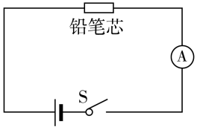
图专2.3-1
(2)选取长度和横截面积都相同的两种类型的铅笔芯(例如： 2B和2H)各一个。
(3)先将2B铅笔芯接入电路中，检查电路连接正确后，根据试触时电流表指针偏转情况选取合适的量程，闭合开关S，在表格中记录电流表的示数。(4)断开开关S，取下2B铅笔芯，换上2H铅笔芯，仿照步骤(3)重复实验。
(5)根据两次实验中电流表的大小判断铅笔芯电阻大小，并记录在表格中。
实验数据记录表如下所示：
铅笔芯软硬度 | 2B | 2H
电流表示数I/A
铅笔芯电阻
【例4】 (2014·北京中考)实验桌上有三个完全相同的烧瓶，烧瓶内装有质量相等的煤油、型号相同的温度计和阻值相等且不变的电阻丝R，如图专2.3-2所示。另外，还有满足实验要求的电源、滑动变阻器和开关各一个，电流表和停表各一块，导线若干。请利用上述实验器材，设计一个实验证明：“保持电阻阻值不变，在相同时间内通过电阻的电流越大，电流通过电阻产生的热量越多”。实验设计中可用煤油升高的温度Δt的大小表示电流通过电阻丝R产生热量的多少。请画出实验电路图，写出实验步骤，画出实验数据记录表格。
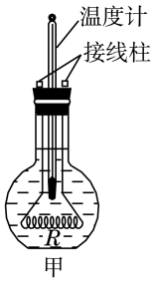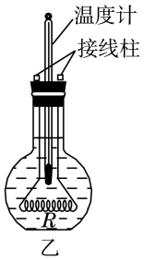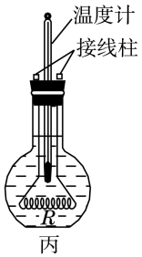
图专2.3-2
【思路分析】本题中“电阻阻值”“通电时间”是控制变量，“电流”是自变量，“电热”是因变量。需要用滑动变阻器改变通过电阻的电流，将电热转化为“温度计示数的变化量”来描述。
【自主解答】实验电路图如图专2.3-3所示。
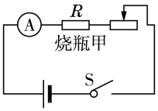
图专2.3-3
实验步骤：
(1)按电路图将装置甲、滑动变阻器、电流表等串联接入电路中，将滑动变阻器的滑片调到阻值最大的位置，观察并记录装置甲中温度计的示数。
(2)闭合开关S的同时按下停表开始计时，观察并记录电流表的示数I，通电3 min，停止计时的同时观察并记录温度计的示数t，断开开关S。
(3)用装置乙替换电路中的装置甲，改变滑动变阻器滑片的位置，观察并记录装置乙中温度计的示数。仿照步骤(2)，做一次实验。
(4)用装置丙替换电路中的装置乙，再次改变滑动变阻器滑片的位置，观察并记录装置丙中温度计的示数。仿照步骤(2)，再做一次实验。
实验数据记录表：
实验序号 | 1 | 2 | 3
I/A
/℃
t/℃
Δt/℃
【例5】 (2016·石景山二模)实验桌上有满足实验需要的如下器材：弹簧测力计、体积不同的铝块若干、细线、大烧杯、量筒、水。小英利用上述器材设计实验证明：浸在水中的物体所受的浮力大小跟物体排开水的体积成正比。请你完成下列部分实验步骤：
(1)用细线将一个铝块系挂在调节好的弹簧测力计下端，测出________并记在实验数据记录表中。
(2)在量筒中注入适量的水，读出________，将系挂在弹簧测力计下端的铝块浸没在量筒内的水中，此时量筒中水面对应的刻度值用表示，并读出此时弹簧测力计的示数为，将、、的数据记在实验数据记录表中。
(3)用细线将另一铝块系挂在调节好的弹簧测力计下，测出重力为，并记在实验数据记录表中；将铝块浸没在量筒内的水中，此时量筒中水面对应的刻度值用表示，并读出此时弹簧测力计的示数为，将、的数据记在实验数据记录表中。
(4)仿照步骤(3)再做4次实验，依次读出~ ，~ ，~ ，并将数据记在实验数据记录表中。
(5)根据＝________，＝________分别计算出6次的和的数据，并分别记在实验数据记录表中。
(6)画出实验数据记录表：
【思路分析】本题是比较简单的定量实验探究题，三个变量容易识别，“液体密度”是控制变量，“排开液体的体积”是自变量，“浮力”是因变量，选择体积不同的铝块浸没水中改变排开液体的体积，用测力计法测量浮力，需要至少测量六组，题目形式采取填空的方式，引导规范表达。
【答案】实验步骤：
(1)其重力
(2)此时水的体积，
-F
(6)实验数据记录表
实验序号 |  |  |  |  | 1
G/N
F/N
/N

【例6】 (2016·北京中考)在串联电路中，流入第一个灯泡的电流用表示，流出第二个灯泡的电流用表示。请自选实验器材证明：在串联电路中，等于。
(1)画出实验电路图；
(2)写出实验步骤；
(3)画出实验数据记录表格。
【思路分析】本题电路连接方式已知，要注意电流表的位置，一个测流入第一个灯泡的电流，一个测流出第二个灯泡的电流。自变量是，因变量是，可以通过串联滑动变阻器、改变电源电压、更换灯泡等方式改变，至少六组。
【自主解答】 (1)电路图如图专2.3-4所示
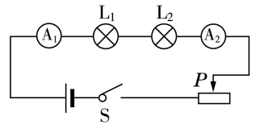
图专2.3-4
(2)实验步骤：
①按照电路图连接电路。
②闭合开关，调节滑动变阻器滑片P到适当位置，观察电流表、的示数，分别用和表示，并将和的数据记录在表格中。
③改变滑动变阻器滑片P的位置，读出电流表、的示数和，并记录在表格中。
④仿照步骤③，再改变四次滑动变阻器滑片P的位置，并将对应的电流表、的示数和记在表格中。
(3)实验数据记录表：
实验序号 | 1 | 2 | 3 | 4 | 5 | 6
/A
/A
【例7】 (2015·朝阳一模)实验台上有如下实验器材：一个带支架且有刻度的杠杆如图专2.3-5所示，一个量程为0～5 N的弹簧测力计、十个质量均为100 g的钩码和两段细绳。请利用上述实验器材设计一个实验，证明“当杠杆在水平位置平衡时，如果阻力和阻力臂保持不变，则动力与动力臂成反比”。
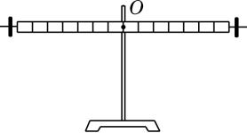
图专2.3-5
(1)本实验需要控制的不变量是________；
(2)本实验中的自变量是________，改变自变量的方法是________；
(3)画出记录实验数据的表格。
【自主解答】(1)阻力和阻力臂
(2)动力臂改变动力作用线到支点的距离
实验序号 | 1 | 2 | 3 | 4 | 5 | 6
L/m
F/N
【例8】 (2015·顺义二模)小明发现，在一个盛水的容器中放入一个木块，木块会受到浮力，放入木块后容器底部受到的水的压力也增大了，他想探究物体受到的浮力大小与容器底部增加的液体压力的关系。为此他选择了如下器材：符合实验要求的弹簧测力计一个、底面积已知的大烧杯一个(盛有适量的水)、完全相同的钩码6个、刻度尺一个、记号笔一支、铁架台一个。
(1)小明设计了如下实验步骤：
①将弹簧测力计挂在铁架台上，测出一个钩码的重力为G，并记录在表格中；
②______________________________ ；
③弹簧测力计下挂一个钩码，将钩码没入大烧杯里的水中，读出弹簧测力计的示数F，并记录在表格中；
④______________________________ ；
⑤弹簧测力计下挂不同数量的钩码，仿照步骤③、④再测五组数据，并记录在表格中；
⑥根据公式________分别计算出六次实验钩码所受到的浮力和容器底部所增加的液体压力，并记录在表格中。
(2)画出实验数据记录表格。
【思路分析】本题是定量探究题，“容器底部增加的液体压力”是自变量，考虑如何改变，如何测量，可以通过改变浸入水中钩码的个数来改变液体的深度，从而改变液体对容器底的压力，求出增加的压力；“物体受到的浮力大小”是因变量，用测力计法测量即可。
【自主解答】(1)②用记号笔在烧杯上标记水面位置④再次用记号笔在烧杯上标记水面位置，用刻度尺测出此时的水面变化h，并记录在表格中⑥=G-F和
(2)
实验序号 | 1 | 2 | 3 | 4 | 5 | 6
G/N
F/N
h/m
/N
/N
【例9】 (2015·丰台一模)学习了弹力知识后，小萱发现：对弹簧施加拉力，当拉力越大时，弹簧的伸长量就越大。于是小萱提出猜想：弹簧的伸长量跟所受拉力成正比。实验桌上已经备有如下器材：一个满足实验要求的弹簧，一个铁架台，一个刻度尺，六个质量均为50 g的钩码。请你利用上述实验器材，设计一个实验探究：“在弹性范围内，弹簧的伸长量(ΔL)跟所受拉力(F)是否成正比”。请写出主要实验步骤(可画示意图辅助说明)。
【思路分析】“弹簧所受拉力(F)”是自变量，可以通过挂不同个数的钩码来改变，“弹簧的伸长量(ΔL)”是因变量，可以通过刻度尺测量原长和伸长后的长度，最后计算出伸长量。
【自主解答】实验步骤：
(1)将弹簧悬挂在铁架台的支架上，用刻度尺测量弹簧的长度，将数据记录在表格中。
(2)将一个钩码挂在弹簧下面的挂钩上，用刻度尺测量弹簧此时的长度L，将钩码的质量m和弹簧的长度L记录在表格中。
(3)仿照步骤(2)，依次在弹簧下面挂2个、3个、4个、5个、6个钩码，每次用刻度尺测量弹簧的长度L，并将每次钩码的总质量m和相应的弹簧长度L记录在表格中。
(4)利用公式F＝G＝mg，分别计算出6次弹簧所受拉力F，分别记录在表格中。
利用公式ΔL＝，分别计算出6次弹簧的伸长量ΔL，分别记录在表格中。
【例10】 (2016·石景山二模)实验桌上有以下实验器材：6个形状相同、但质量和表面粗糙程度都不同的长方体(两端有挂钩)，弹簧测力计，固定在水平桌面上的长木板(一端装有定滑轮)，细线。请使用上述器材设计实验证明：接触面的粗糙程度相同时，滑动摩擦力的大小与接触面受到的压力大小成正比。要求写出实验步骤，并设计记录数据表格。
【思路分析】本题要注意控制“接触面的粗糙程度”相同，与长木板接触的长方体木块不能变化，改变放在其上面的木块，测量两个木块总的重力，才是自变量“压力”。
【自主解答】实验步骤
(1)用已调节好的弹簧测力计测出1个长方体(记为长方体A)受到的重力G，将其记录到表格中。
(2)将长方体A放在长木板上，用细线将长方体A经过定滑轮与弹簧测力计相连，弹簧测力计竖直向上匀速拉动，长方体A沿水平方向匀速运动，将弹簧测力计的示数F记录到表格中。
(3)用弹簧测力计测出A和另一个长方体受到的总重力G，将其记录到表格中。
(4)保持长方体A与长木板的接触面不变，将另一长方体放在长方体A上，用弹簧测力计继续竖直匀速拉动，使长方体A沿水平方向匀速运动，并保持两个长方体相对静止，将弹簧测力计的示数F记录到表格中。
(5)分别将不同质量的长方体放在长方体A上，仿照步骤(3)(4)再做4次实验，将各次测得的长方体A和放在A上的长方体受到的总重力G以及匀速拉动长方体A时弹簧测力计的示数F分别记录到表格中。
(6)根据接触面受到的压力N=G、摩擦力f=F，分别计算出每次接触面受到的压力N和摩擦力f，并记录到表格中。
实验序号 | 1 | 2 | 3 | 4 | 5 | 6
G/N
F/N
N/N
f/N
同步训练
1.在认识汽化现象时，老师在小试管内滴入几滴儿酒精，在试管口紧套一个气球，如图专2.3-6甲所示；将其压入热水中，发现气球很快鼓了起来，如图乙所示。将其取出并放在阴凉处或凉水中，发现气球又慢慢地瘪了。
对于此现象，大部分同学认同：压在热水中，气球鼓了起来，是因为液态酒精汽化为气态的酒精；将其取出并放在阴凉处或凉水中，气球又瘪了，是因为气态的酒精又液化成了液态的酒精。但是，小东认为“气球鼓了起来”也可能只是因为空气的热胀冷缩。请你利用上述器材设计实验证明酒精的汽化是气球鼓起来的主要原因。请你简述实验步骤和实验现象。
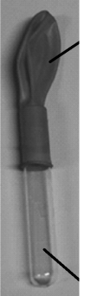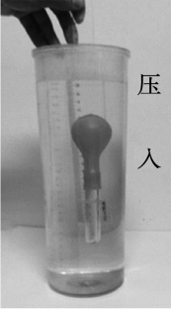
甲 乙
图专2.3-6
答案：(1)小试管中不放酒精，压瘪气球并将其套在小试管口，压入热水中，观察气球的膨胀程度；
(2)小试管中放几滴酒精，压瘪气球并将其套在小试管口，放入热水中，静置相同时间，观察气球的膨胀程度。
实验现象是第二次气球膨胀程度明显大，说明酒精的汽化是气球鼓起来的主要原因。
2.(2014·怀柔二模)请你利用已调零的弹簧测力计、两个分别装有适量盐水和酒精的烧杯、细线和小石块，设计一个实验证明：浮力的大小与液体的密度有关。请你写出实验步骤和实验现象。
答案：(1)用弹簧测力计测出小石块的重力G，将G记录在实验数据表格中；
(2)将挂在弹簧测力计下的小石块浸没在装有适量盐水的烧杯中，读出弹簧测力计对小石块的拉力，将记录在实验数据表格中；
(3)将挂在弹簧测力计下的小石块浸没在装有适量酒精的烧杯中，读出弹簧测力计对小石块的拉力，将记录在实验数据表格中；
(4)发现，所以浮力的大小与液体的密度有关。
3.(2016·丰台一模)人们把冰箱、洗衣机等这一类家电叫“白色家电”，这是因为这类家电表面一般都是浅颜色的。小明却发现家里的冰箱外表面是白色的，但冰箱后面却有一大片黑色的细管，为什么冰箱后面的细管是黑色的呢？爸爸告诉他：冰箱白色的外表面是为了减少对外界辐射热的吸收，后面黑色的细管(冷凝器)是有利于将内部的热量以热辐射的形式散发出去。小明猜想：物体吸热、放热的本领可能与物体颜色的深浅有关。
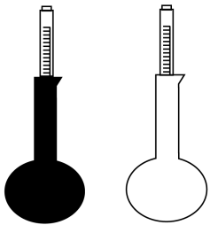
图专2.3-7
小明找来两个可密封的相同烧瓶、两支完全相同温度计、一台家用电暖器等器材，将烧瓶外表面分别涂成黑、白两种颜色(如图专2.3-7所示)，将温度计插入密封烧瓶的瓶内。
(1)请你帮小明设计实验步骤和数据表格；
(2)在现有器材的基础上，你可以增加一种器材进一步探究：物体放热本领与颜色深浅的关系，简述你的实验过程。
答案：(1)实验步骤
①记录2个密闭瓶口温度计的示数到数据表格中；
②将2个密闭烧瓶等距离放到正常工作的电暖器旁边，5分钟(其他时间也可，但不要太长)后记录2支温度计的示数到数据表格中；
③利用Δt= - 计算2个烧瓶的温度变化量。
数据表格
烧瓶颜色 | /℃ | /℃ | Δt/℃
(2)将烧瓶中装满等温度的热水，置于同一实验室内，冷却30分钟(其他时间也可，但不要太长)，记录烧瓶口的温度计的示数，比较它们的温度变化情况。
4.(2016·石景山一模)实验桌上有如下实验器材：满足实验要求的电源、阻值已知的定值电阻各一个，电阻箱(符号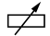)一个，已调零的电流表两块，开关一个，导线若干。请选用上述实验器材，设计实验证明“两个电阻与并联时，保持电阻不变，干路电流I与支路电流的关系为：+b(b为常量)”。请画出实验电路图，写出实验步骤，画出实验数据记录表。
答案：电路图如图专2.3-8所示。
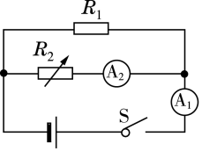
图专2.3-8
实验步骤：
(1)按电路图将已调好的各电路元件连入电路。
(2)闭合开关，调节电阻箱的阻值，用电流表测量通过干路的电流I，用电流表测量通过电阻箱的电流,并记录I和。
(3)仿照步骤(2)，分别改变5次电阻箱的阻值，用电流表测量通过干路的电流I，用电流表测量通过电阻箱的电流，并分别将测量数据记录在实验数据记录表中。
实验数据记录表：
实验序号 | 1 | 2 | 3 | 4 | 5 | 6
/A
I/A
5.(2016·朝阳二模)实验桌上有如下器材：符合实验要求的电源一个、已调好的电流表和电压表各一只、开关一个、各种阻值已知的定值电阻和导线若干。请设计一个实验证明：“在串联电路中，电阻消耗的电功率与该电阻的阻值成正比”。
(1)画出实验电路图。
(2)写出实验步骤并画出实验数据记录表格。
答案：(1)电路图如图专2.3-9所示。
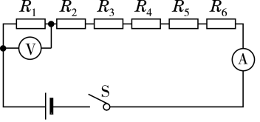
图专2.3-9
(2)实验步骤：
①按照电路图连接电路，将六个电阻的阻值R记录在表格中。
②闭合开关，读出电流表示数I和电压表的示数U，记录在表格中。
③断开开关，将电压表并联在两端，闭合开关，读出电压表的示数U，记录在表格中。
④仿照步骤③，再做四组实验。
⑤根据公式P＝UI计算出各电阻的功率值并记录在表格中。
实验数据记录表格
实验序号 | 1 | 2 | 3 | 4 | 5 | 6
R/Ω
I/A
U/V
P/W
6.物理课上老师讲到导体电阻的大小与横截面积有关，小邹同学想导体的电阻大小与横截面积究竟有什么关系呢？小邹用自己家8弦古筝(古筝弦为铁铬铝合金丝，长都为1 m，古筝弦的横截面积近似圆形，直径分别为0.25 mm、0.30 mm、0.40 mm、0.45 mm、0.50 mm、0.55 mm、0.70 mm、0.90 mm)自制了一个实验板，在实验板两端分别有接线柱与合金丝导通。物理实验室还为小邹提供了：符合实验要求的电源、导线、开关、电流表、电压表。请你选用上述器材，设计一个实验证明“当导体的材料、长度和温度一定时，导体电阻大小与导体横截面积成反比”。
请你：(1)画出实验电路图；(2)写出实验步骤；(3)画出实验数据表格。
答案： (1)实验电路图如图专2.3-10所示。
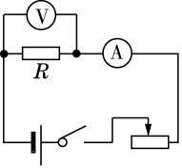
图专2.3-10
(2)实验步骤：
①按电路图把古筝的一根琴弦当作电阻R连入电路；
②闭合开关，滑动滑动变阻器的滑片到合适位置，记录电压表、电流表的示数和琴弦直径到数据表格；
③换根琴弦接入电路，滑动滑片到合适位置，记录电压表、电流表的示数和琴弦直径到数据表格；
④仿照步骤③重复4次；
⑤利用S=π计算6根不同琴弦的横截面积S，利用R=计算6根不同琴弦的电阻值。
(3)数据表格
实验序号 | 1 | 2 | 3 | 4 | 5 | 6
U/V
I/A
D/m
R/Ω
7. (2015·通州一模)实验桌上有如下器材：符合实验要求的电源，滑动变阻器、电流表各一个，装有适量煤油的保温容器一个(容器内部封装有电阻不变的加热电阻丝 )，通过导线与接线柱相连，容器盖上安装有温度计(如图专2.3-11所示)，开关一个，秒表一个，导线若干。使用上述器材，设计实验证明：“在煤油沸腾之前，当煤油的质量和加热电阻丝的电阻一定时，在相同时间内，煤油升高的温度Δt与通过加热电阻丝电流的二次方成正比”。
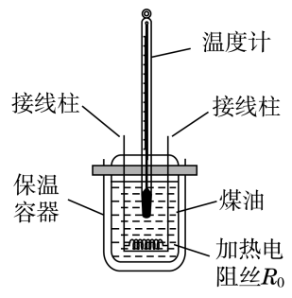
图专2.3-11
(1)在虚框中画出实验电路图(在电路图中，整个保温容器只需画出其中的加热电阻丝，用电阻符号代替)。
(2)写出实验步骤。
(3)设计实验数据记录表格。
答案：(1)实验电路图如图专2.3-12所示。
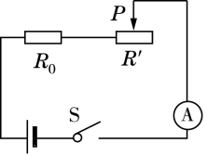
图专2.3-12
(2)实验步骤：
①将电流表调零，按图连接电路，移动滑动变阻器滑片使变阻器接入电路的阻值最大。
②闭合开关，读出电流表的示数I。用温度计测量容器内煤油温度，同时用秒表开始计时；经过1 min停止计时，同时读出温度计的示数t。断开开关，将I、和t的值分别记录到表格中。
③改变滑片的位置，闭合开关，读出电流表的示数I。用温度计测量容器内煤油温度，同时用秒表开始计时；经过1 min停止计时，同时读出温度计的示数t。断开开关，将I、和t的值分别记录到表格中。
④仿照步骤③再进行四次实验。
⑤计算电流的二次方，用计算煤油升高的温度，将结果记录到表格中。
(3)实验数据记录表格
实验序号 | 1 | 2 | 3 | 4 | 5 | 6
I/A
/℃
t/℃
Δt/℃

8.(2015·通州二模)实验桌上有底面积已知为S的柱形容器一个，足量的水，细线若干，不同体积的石块六个，刻度尺和弹簧测力计各一。请你利用以上器材设计实验证明：“水对容器底部压力的变化量等于物体浸没时受到的浮力”。
(1)写出简要的实验步骤。
(2)画出实验数据记录表。
答案：(1)实验步骤：
①将弹簧测力计调零，把六个石块分别用细线系好，向柱形容器中注入适量水。
②用刻度尺测出柱形容器内的水深。取一石块，挂在弹簧测力计下，测出石块重G，将石块浸没到容器内水中静止，且石块不接触容器，读出此时测力计的示数F，用刻度尺测量此时的水深h，将G、F、、h的数值记入表格。
③更换不同的石块仿照步骤②再做5次实验。
④用=G-F和分别计算出石块所受的浮力和容器底部压力的变化量。
(2)表格
实验序号 | 1 | 2 | 3 | 4 | 5 | 6
G/N
F/N
/N
/m
h/m
ΔF/N
9. (2014·海淀一模)实验桌上有符合实验要求的橡皮筋一根、已调好的弹簧测力计一个、刻度尺一把、细线若干。现将一块贴有白纸的木板竖直固定在一支架上，将一根两端带有调平衡螺母的杠杆安装在垂直于木板平面的转轴O上，并可绕转轴O在平行于木板的竖直平面内自由转动，杠杆上有间距相等的刻度线，如图专2.3-13所示。请你在如图所示装置的基础上，选用上述实验器材设计一个实验证明：“在杠杆平衡时，如果动力臂和阻力臂保持不变，则动力跟阻力成正比”。
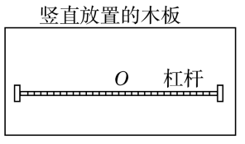
图专2.3-13
请你写出实验步骤(可画示意图辅助说明)，画出实验数据记录表格。
答案：实验步骤：
(1)用细线做两个绳套，分别固定在杠杆转轴两侧的A点和B点处。调节杠杆两端的调平衡螺母使其水平平衡。把橡皮筋的一端用A点绳套固定，B点绳套挂在弹簧测力计的挂钩上。
(2)竖直向上拉动弹簧测力计，同时用力竖直向上将橡皮筋的另一端C拉到D点，使杠杆水平平衡，标记D点的位置，用刻度尺测出此时橡皮筋的长度L，把弹簧测力计的示数记录在表格中。
(3)将橡皮筋的C端直接挂在弹簧测力计上，竖直向上拉动弹簧测力计，使橡皮筋的长度仍为L，记录此时弹簧测力计的示数T。根据等效替代的思想，步骤(2)中橡皮筋C端拉到D点时对杠杆的拉力=T，将T和记录在表格中。
(4)仿照步骤(2)(3)，不改变橡皮筋和弹簧测力计对杠杆所施拉力的作用点和方向，改变5次橡皮筋C端所拉到的位置点，同时改变弹簧测力计的拉力大小，使杠杆保持水平平衡，并记录相应的、T和。
实验数据记录表：
实验序号 | 1 | 2 | 3 | 4 | 5 | 6
T/N
/N
/N
10.(2014·东城二模)利用一个弹簧、一个带横杆的铁架台、一把刻度尺，设计一个实验，证明：力能使物体发生形变。请你写出实验步骤和实验现象(可画示意图辅助说明)。
答案：把弹簧的一端(上端)固定在铁架台的横杆上，让弹簧自然下垂，用刻度尺记录此时弹簧的长度(或记录弹簧下端的位置O)，用力轻拉弹簧，使弹簧伸长，并用刻度尺记录此时弹簧的长度为，松手后弹簧回复到原来长度(弹簧下端回到O点)；再用较小的力轻拉弹簧，使弹簧伸长，用刻度尺记录此时弹簧的长度为；小于。这说明力的作用使弹簧发生了形变。
11.(2014·朝阳二模)实验桌上有如下器材：足量的水、量杯、系有细线的3个体积不同的不溶于水的物体(其密度均大于水的密度，且物体能放入量杯中)、弹簧测力计。请利用上述器材设计实验证明：液体的密度保持不变时，物体浸入液体受到的浮力与物体排开液体的体积成正比。
要求：(1)写出实验步骤；(2)画出实验数据记录表格。
答案：(1)将弹簧测力计调零，在量杯中倒入适量的水。
(2)读出量杯中水的体积，将物体挂在弹簧测力计下，测出物体所受重力为G。
然后将物体的一部分浸入水中，读出弹簧测力计的示数，读出量杯中水的体积，将、G、、的值记录在表格中。
(3)将物体浸没在水中，读出弹簧测力计的示数为，量杯中水的体积，将、的值记录在表格中。
(4)分别将另两个物体挂在弹簧测力计下，仿照步骤(2)和(3)再做4次实验，将将、G、和记录在表格中。
(5)根据公式＝计算出浸在水中物体所受的浮力，根据公式＝计算出，记录在表格中。
(2)实验记录表：
实验序号 | 1 | 2 | 3 | 4 | 5 | 6
G/N
F/N
/N

12.(2014·通州二模)实验桌上有如下器材：符合实验要求的电源一个、已调零的电流表和电压表各一只、滑动变阻器一个、电阻箱一个、开关一个、导线若干。请你选用上述器材，设计一个实验证明“当通过导体的电流保持不变时，导体消耗的电功率与电阻的关系为P = kR(k为常量)”。请：
(1)画出实验电路图；(2)写出实验步骤；(3)画出实验数据记录表。
答案：(1)实验电路图：如图专2.3-14所示。
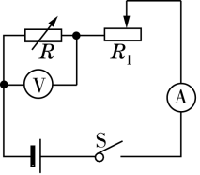
图专2.3-14
(2)实验步骤：
①按电路图连接电路，电阻箱和滑动变阻器调到适当阻值，闭合开关。
②读出电阻箱的数值R，电流表的示数I及电压表的示数U，并将R、I、U的数值记录在实验记录表中。
③断开开关，调节电阻箱的数值，闭合开关，调节滑动变阻器，使得电流表的数值仍为I。重复步骤②。
④仿照步骤③重做4次。
⑤利用公式P=UI，计算出6次电阻箱R消耗的电功率P的数值，并记录在实验记录表中。
(3)实验数据记录表：
实验序号 | 1 | 2 | 3 | 4 | 5 | 6
R/Ω
I/A
U/V
P/W

专题4 证伪实验
方法指导
“伪”， 字典里解释为“假，不真实” ，“证伪”顾名思义就是证明是假的、不对的。中考物理试题中的“证伪”实验，实际上就是通过实验证明题目中所给的结论或说法是错误的。这种题目涉及的知识范围比较广，可以是我们学过的任何一个知识点。解题时要审清题意，找到题目中的伪命题，由矛盾入手，设计实验，从实验现象经过推导、分析得出与伪命题不相符的结论，这样就证明了题目中所给的伪命题是错误的了。证伪实验不需要多次进行。但是要体现对比的思想。解答“证伪”实验题目要有下列三部分内容：第一，列出所需要的实验器材，写出实验操作步骤。有的题目需要比较同一状态下的两个研究对象，这种情况只需一次实验。如：“漂浮的物体受到的浮力小，沉底的物体受到的浮力大”“额定功率大的灯泡一定比额定功率小的灯泡亮”；有的题目需要比较同一研究对象的前后不同状态，这时则需要两步操作。如：“物体在水中所处深度越深，受到的浮力越大”“物体运动速度越快，受到的滑动摩擦力越小”；第二，描述实验中观察到的实验现象，尤其是与伪命题矛盾的现象要叙述清楚；第三，根据实验现象进行分析，得出与伪命题不符的结论或伪命题不能解释，则说明伪命题是错误的。这类题目考查了学生的审题能力、对物理概念规律的理解、控制变量的思路以及知识迁移和表达能力。
典例点拨
【例1】 小丽用伏安法测量标有“2.5 V 0.5 A”的小灯泡L的电功率，她正确连接如图专2.4-1所示实物电路后，闭合开关S，发现小灯泡L不发光。于是她认为：小灯泡L不发光，一定是由于小灯泡L所在电路断路或小灯泡L短路造成的。经老师检查发现，图中电路元件均无故障，且电路连线完好。请你选用图中所示电路中的元件，设计一个实验证明小丽的观点是错误的。请你画出实验电路图，并简述实验步骤和实验现象。
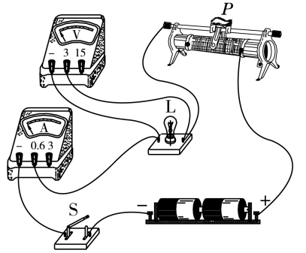
图专2.4-1
【思路分析】通过审题，找到小丽的伪命题：“小灯泡L不发光，一定是由于小灯泡L所在电路断路或小灯泡L短路造成的。”要证明小丽的观点不正确，只要举出一个反例就可以了，即如果出现“小灯泡L所在电路没有发生断路且小灯泡L也没有短路，而小灯泡L却不发光”的现象，就可以说明小丽的观点是不正确的。
容易出现的问题：
(1)审题不清，没明白题意。题目中已经说明“经老师检查发现，图中电路元件均无故障，且电路连线完好。”已经排除电路元件故障的问题，可有些同学还在设计实验试图证明灯泡断路或被短路。如：改变电路的连接方式，将电压表与灯泡串联等。
(2)没有对比的思想，只是将滑动变阻器的滑片移到阻值最大端，闭合开关，观察到小灯泡L不发光。然后解释当滑动变阻器的滑片移到阻值最大端，电路中电流很小，所以灯泡不发光。没有再移动滑动变阻器的滑片，使滑动变阻器连入电路中的电阻逐渐减小，观察到小灯泡L发光。
【自主解答】实验电路图：(如图专2.4-2所示)，只要画出灯泡和滑动变阻器串联即可，电压表、电流表不作要求。
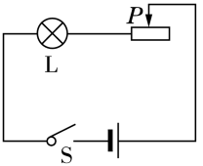
图专2.4-2
实验步骤和实验现象：
按图连接电路，将滑动变阻器的滑片移到阻值最大端，闭合开关S，观察到小灯泡L不发光。移动滑动变阻器的滑片，使滑动变阻器连入电路中的电阻逐渐减小，观察到小灯泡L逐渐变亮。这一实验现象说明小丽的观点是错误的。
【例2】 为了探究力能否使物体发生形变，小林把玻璃瓶装满水，然后用带有细玻璃管的橡胶塞塞紧瓶口，组装好的实验装置如图专2.4-3所示。其中，细玻璃管上有刻度，便于观察细玻璃管内水面的变化。小林用力挤压玻璃瓶壁，发现细玻璃管内水面上升了。于是他得出结论：细玻璃管内水面上升，表明力使玻璃瓶发生了形变。小华却认为：细玻璃管内水面上升，可能是由于手挤压玻璃瓶壁时，瓶内水的温度升高所致，因此不能说明力使玻璃瓶发生了形变。要求只利用图专2.4-3所示的装置，通过实验证明力能使玻璃瓶发生形变。请你写出主要实验步骤和相应的实验现象。
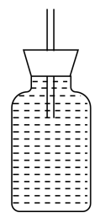
图专2.4-3
【思路分析】从题目中可知，本题的伪命题为“细玻璃管内水面上升，可能是由于瓶内水的温度升高所致”。也就是认为：当手与瓶子接触时发生了热传递，使瓶内水的温度升高，造成细玻璃管内水面上升。要证明此观点错误，关键就要排除温度对水面升高的影响，因此，在实验时要把温度作为控制变量，保持温度不变。本题在证明小华观点错误的同时还要证明小林的观点正确，因此要进行对比实验，其中对瓶子施加的力是自变量，两次实验应不同。玻璃瓶的形变是因变量，通过细玻璃管内水面上升的高度来体现。
容易出现的问题：
1.虽然进行了对比实验，改变了自变量，两次操作中用力大小不同，但没有注意控制温度不变，或者不能判断控制了温度不变。
2.没有进行对比实验，只是用手握住瓶子，没有发现细玻璃管内水面明显升高。这不能证明细玻璃管内水面升高是由于受力的作用。
3.未按题目要求，增加了器材，如有的同学用厚毛巾包住瓶子再用力捏瓶子。虽然排除了手的温度对实验的影响，但是不符合题目的要求。
【自主解答】用力挤压玻璃瓶壁，可以看到细玻璃管内的水面上升，水面上升的高度记为，松手后细玻璃管内的水面迅速回到原位置。再用较小的力挤压玻璃瓶壁，可以看到细玻璃管内的水面也上升，水面上升的高度记为；小于。这说明力的作用使玻璃瓶发生了形变。
同步训练
1.小兰观察到下面的现象：手拿一小木块在空中由静止释放，小木块便在重力的作用下，沿重力的方向竖直向下运动。于是小兰得出一个结论：物体的运动方向与物体所受外力的合力方向一致。请你仅利用小兰所用的器材，设计一个小实验，证明小兰的结论是不正确的。请写出主要实验步骤和实验现象，并简要分析。
答案：手拿小木块竖直向上抛出，小木块抛出后先竖直向上运动。在向上运动过程中，小木块受到的重力是竖直向下的，空气阻力也是竖直向下的，所以小木块所受合力竖直向下，而物体却能竖直向上运动，可见小兰认为物体的运动方向与物体所受外力的合力方向一致是不正确的。
2.小明利用如图专2.4-4所示的装置分别匀速拉动两个同种材料制成的正方体A和B,他发现“匀速拉动体积大的物体A时，所用的拉力大”，于是他认为“接触面积大的物体所受的摩擦力大”。小雪认为“滑动摩擦力的大小与接触面积的大小无关”。请利用给定的实验器材，设计一个实验证明小明的观点是错误的。
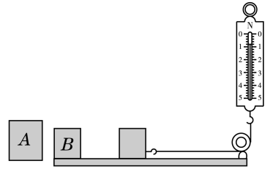
图专2.4-4
答案：分别将物体A叠放在物体B上、将物体B叠放在物体A上，用弹簧测力计竖直向上匀速拉。发现前后两次实验弹簧测力计的示数不变。说明小明的观点是错误的。
3.小刚将两个铅棒底面削平紧压在一起，两铅棒就结合起来，如图专2.4-5所示，在铅棒下悬挂一个5 kg的重物不能把两铅棒拉开。于是小刚得出结论：两个铅棒没被重物拉开，主要是因为铅棒分子之间存在引力作用。同组的小乐认为：两铅棒没被重物拉开，是靠大气压的作用。请你针对小乐的质疑，设计一个实验证明：两个铅棒没被重物拉开，不是靠大气压的作用。
实验桌上备有图中所示器材，可补充必要的辅助器材。要求：写出实验步骤、实验现象并简要说明。
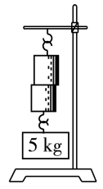
图专2.4-5
答案：(1)补充器材：真空罩、抽气机。
(2)实验步骤：将两个已对接的铅棒挂在真空罩的顶部，铅棒下悬挂着5 kg的重物，用抽气机持续向外抽气。
(3)实验现象：用抽气机持续向外抽气后，发现两铅棒始终不会被重物拉开。
(4)简要说明：持续抽气后，真空罩中没有空气，两铅棒始终不会被重物拉开，说明两铅棒没被重物拉开，不是靠大气压强作用。因此证明小乐的观点错误。
4.小丽认为“物体的重力越大，对接触面的压力越大”。实验桌上的实验器材如图专2.4-6所示：材质相同的实心小木块和大木块各一个，海绵块一个，木块和海绵块均为底面积相同的长方体。请利用如图所示的实验器材设计一个实验，证明小丽的说法是错误的。请写出实验步骤、实验现象并简要说明。(可画图辅助说明实验步骤)
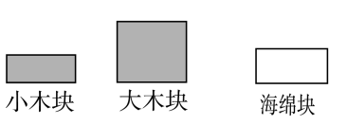
图专2.4-6

答案：(1)将海绵块放在桌面上，将大木块叠放在海绵块的正上方，观察海绵块的形变程度。(2)将海绵块放在桌面上，将小木块叠放在海绵块的正上方，在小木块的正上方施加一个向下的力，使海绵形变大于步骤(1)时的形变。
简要说明：大木块重力大，对海绵块的压力小(海绵块形变小)；小木块重力小，对海绵块的压力大(海绵块形变大)。因此，小丽的说法是错误的。
5.小刚认为：“浸没在水中的两个物体，所受浮力较大的物体会上浮”。实验桌上有装适量水的大水槽一个，大铝块、小铝块、体积与小铝块相同的小蜡块各一个。请你利用这些器材设计一个简单实验，说明小刚的观点不正确。要求：(1)写出所选用的实验器材；(2)简述实验步骤和实验现象。
答案：(1)实验器材：装适量水的大水槽、大铝块、小蜡块。
(2)实验步骤及实验现象：
①用手拿着大铝块和小蜡块，将它们浸没在水槽的水中，且不触碰水槽。由于大铝块的体积大于小蜡块，当它们浸没在水中时，大铝块所受浮力较大。
②放开手，可以观察到大铝块下沉到水槽底部，小蜡块上浮到水面。
这个实验说明小刚的观点不正确。
6.小林用带挂钩的小木块、带滑轮的长木板、细线、弹簧测力计做实验。他按图专2.4-7组装好实验器材，匀速竖直向上拉动弹簧测力计，木块在长木板上沿水平方向做匀速直线运动。小林根据物体的动能大小与物体的质量和速度大小有关，物体的重力势能大小与物体的质量和高度有关，作出判断，此时木块的机械能不变。通过受力分析，小林发现木块在竖直方向上受到的重力和支持力是平衡力，木块在水平方向上受到的拉力和摩擦力也是平衡力。于是，小林得出结论：当物体受到平衡力作用时，物体的机械能一定不变。请你选用图专2.4-7中的器材，设计一个实验证明小林的观点是错误的。请你写出实验方案并简要说明。
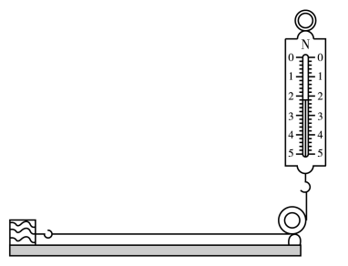
图专2.4-7
答案：用弹簧测力计拉着木块，使木块匀速上升，木块受到重力和拉力，二力平衡。木块匀速上升动能不变，重力势能增加，所以木块的机械能增加。木块受平衡力作用，机械能增加，所以小林的观点错误。
7.小明通过观察身边的一些现象得出一个结论：物体间只有接触时才有相互作用力，不接触就不会有相互作用力。请你利用身边物品或实验器材设计一个简单实验，说明小明的结论是不正确的。
答案：(1)选用的物品或实验器材：条形磁铁、小铁钉。
(2)简述实验过程及实验现象：用条形磁铁靠近小铁钉，但不接触，发现小铁钉被条形磁铁吸过来，说明条形磁铁对小铁钉有力的作用。证明小明的观点是错误的。
8.学习了阿基米德原理之后，小静认为：一定量的水不可能产生大于水自身重力的浮力。请说明怎样只利用一瓶已冻结成冰的矿泉水来证明小静的观点是错误的。
答案：当少量的冰化成水后，观察剩余的冰漂浮在水面上，此时水的重力(质量)小于冰的重力(质量)。漂浮时冰的重力等于冰所受的浮力，所以水能产生大于水自身重力的浮力。证明小静的观点是错误的。
9.学习了浮力知识后，小明在一次实验中，把一个铁块用细线系挂在已调好的弹簧测力计下，缓慢放入烧杯的水中，发现弹簧测力计的示数逐渐变小，于是小明认为：物体在液体中受到的浮力随物体浸入深度的增加而增大(实验装置如图专2.4-8所示)。小莹经过实验研究后对他说，浮力的大小与物体浸入的深度无关。
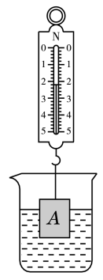
图专2.4-8
请你只利用如图所示的装置，通过实验证明小明的观点是错误的。要求写出主要实验步骤和相应的实验现象。
答案：实验步骤与现象：
(1)把挂在已调好的弹簧测力计下的小铁块浸没在水中；
(2)继续增加深度(但不接触烧杯底部)；
(3)弹簧测力计示数保持不变，说明浮力的大小与深度无关。
10.在透明塑料袋中滴入几滴酒精，用细线把袋口扎紧，然后放入80 ℃的热水中，看到塑料袋鼓起来了。小阳认为是塑料袋中的空气受热膨胀造成的，小红查阅资料，发现酒精的沸点为78.5 ℃，于是她认为是酒精汽化造成的。请你选择适当的器材，用实验证明小阳的观点是错误的。请写出实验步骤和实验现象。
答案：实验步骤：取两个完全相同的透明塑料袋，一个袋中滴入几滴酒精，另一个不滴酒精，用细线把两个袋口扎紧，然后放入80 ℃的热水中。
实验现象：滴入酒精的塑料袋鼓起来了，而没有滴入酒精的塑料袋鼓起来不多。由此说明小阳的观点不正确。
11.小萱了解到：纸的着火点为183 ℃，酒精灯的火焰温度约为400～500 ℃。于是小萱认为： “用酒精灯的火焰对纸接触加热，纸一定会燃烧”。实验桌上备有光滑的厚纸一张，带支架的铁架台、酒精灯各一个，火柴一盒。请你选用上述实验器材，并补充必要的辅助器材，设计一个实验证明：用酒精灯的火焰对纸接触加热，纸不一定燃烧。要求：写出补充的实验器材，实验步骤，并简要说明原因。
答案：补充器材：水。
实验步骤：①把光滑的厚纸折成纸锅形状，用纸锅装适量水，放在铁架台的支架上。
②用火柴点燃酒精灯，用酒精灯的火焰在纸锅下加热，发现纸锅并没有燃烧。
简要说明：用酒精灯的火焰对纸锅加热，水未烧干前，温度一般不超过100 ℃，使纸的温度不能达到纸的着火点，因此纸没有燃烧。
12.小芳在家中照平面镜时，发现她在镜中的像 “近大远小”，于是她认为：物体在平面镜中所成像的大小与物体到平面镜的距离有关。请你利用身边的物品或实验器材设计一个实验，说明小芳的观点是不正确的。
答案：实验器材：透明玻璃板、两只完全相同的蜡烛。
实验步骤：将一支点燃的蜡烛放在竖直放置的玻璃板前，另一支放在玻璃板后移动使它与镜前蜡烛的像重合；移动镜前蜡烛让它远离平面镜，移动镜后蜡烛使它仍能与镜前蜡烛的像重合，因此小芳的观点是不正确的。
13.小华学习了“电阻是导体对电流的阻碍作用”后，认为在串联电路中，电流经过阻值较大的电阻前、后电流的减小量，大于经过阻值较小的电阻前、后电流的减小量。实验桌上有符合实验条件且输出电压稳定的电源、已调好的电流表、开关各一个，阻值不同的定值电阻两个，导线若干。请你利用上述器材设计实验证明小华的观点是错误的。要求画出实验电路图，并写出简要的实验步骤和实验现象。
答案：实验电路图如图专2.4-9所示。
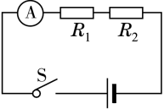
图专2.4-9
实验步骤和实验现象：
(1)按图连接电路。闭合开关S，用电流表A测量此时通过较大电阻之前的电流并记录为；断开开关S，将电流表A连接到电阻和之间，闭合开关S，测量此时通过较大电阻之后的电流并记录为；断开开关S，将电流表A连接到电阻的右侧，闭合开关S，测量此时通过较小电阻之后的电流并记录为。
(2)比较与，发现=0，说明在串联电路中，电流在通过阻值较大和较小的电阻之后，其大小均不发生改变，因此小华的观点是错误的。
14.小阳在学习了电学知识后认为：在串联电路中，定值电阻阻值不变，它两端的电压就不变。请你利用如图专2.4-10所示器材设计一个实验证明她的观点是错误的。
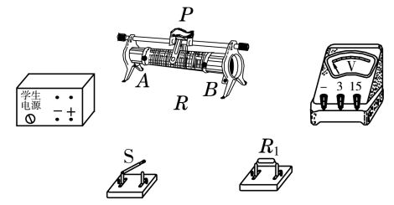
图专2.4-10
要求：
(1)连接电路。
(2)简要说明实验步骤和实验现象。
答案：(1)连接电路如图专2.4-11所示。
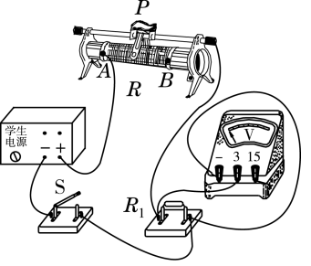
图专2.4-11
(2)按图将已调好的各电路元件连入电路。闭合开关S，调节滑动变阻器发现电压表的示数在逐渐改变，说明小阳的观点是错误的。
15.小华观察家中“220 V 40 W” 的台灯总比“220 V 15 W”的壁灯亮一些，因此小华认为：额定功率大的灯泡一定比额定功率小的灯泡亮。请你利用实验室给定的器材，设计一个实验说明，小华的认识是不正确的。实验器材：满足实验要求的电源一个、标有“6 V 3 W”的灯泡和标有“6 V 1.5 W”的灯泡各一个，开关一个，导线若干。
请在方框中画出实验电路图并简述实验现象。

答案：(1)如图专2.4-12所示组成串联电路。
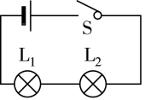
图专2.4-12
(2)闭合开关后，观察两灯泡亮度，额定功率小的灯比额定功率大的灯亮。根据公式P=可知，额定电压相同的灯泡，其额定功率大的电阻小，额定功率小的电阻大。在串联电路中，通过两灯的电流相同，根据公式，可知额定功率小的电阻大，实际电功率大，灯就较亮，所以小华的认识是不正确的。
16.学习了磁现象的知识后，小明将一个条形磁铁南北放置，把一枚小磁针放到条形磁体附近，如图专2.4-13所示，小明发现小磁针静止时两极指向南北方向。于是小明得出结论：磁体静止时，两极一定指向南北方向。请你使用现有实验器材，设计一个简单实验，证明小明的结论不正确。要求：简述实验步骤和实验现象。
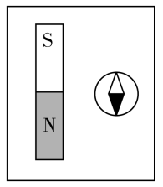
图专2.4-13
答案：实验步骤：将条形磁铁东西放置，把小磁针放到条形磁体附近的中间位置，如图专2.4-14所示。
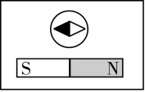
图专2.4-14
实验现象：观察到小磁针静止时两极指向东西方向。说明小明的结论不正确。
17.夏天小明从冰箱拿出一罐可乐放置一段时间后，发现外壁出现小液滴，他又结合液化知识，认为液化现象只会出现在容器的外壁。实验桌上现有器材：大烧杯中装有满足实验要求的碎冰、一个长把儿小汤匙、试管一个、一包面巾纸，请你设计一个实验证明：小明的观点是错误的。请你简述实验步骤和实验现象。
答案：将干燥试管部分插入装有碎冰的大烧杯中，一段时间后，发现试管内部有水滴。拿出试管擦干，将少量冰用小汤匙放入试管中，一段时间后，发现试管外部有水滴。说明小明的观点是错误的。

专题5 实验评估
方法指导
科学探究有7个要素：提出问题、猜想与假设、设计实验与制订计划、进行实验与收集证据、分析与论证、评估、交流与合作，中考试题中针对其中的环节进行了评估。
环节 | 评估角度 | 举例说明
提出  问题 | 提出的问题是否是可探究的科学问题。三种表述方式：某个变量影响另一个变量吗？如果改变某个变量，另一个变量会怎样变化？一个变量跟另一个变量有关吗？ | 导体的长度影响导体的电阻大小吗？ 如果增大导体两端的电压，导体中的电流会增大吗？ 通过导体的电流跟导体两端的电压有关吗？
猜想  与假  设 | 是否包含自变量和因变量，是否可观察、测量。 | 物体所受的浮力大小与物体浸没在液体中的深度有关。
设计  实验  与制  订计  划 | 实验目的明确；清晰表述自变量、因变量； 计划内容准确；是否文对题；是否控制变量；实验过程详细，是否满足至少2次、3次；表格设计合理，是否列出自变量、因变量；实验器材选择是否合理，能否满足实验要求；是否注意器材的可操作性、安全性；是否注意减小误差等。 | 实验目的：证明弹簧的伸长量与所受拉力成正比 实验步骤 ①将弹簧竖直挂在铁架台的横杆上使其静止，用刻度尺测出弹簧在不受拉力时的长度并记录在表格中； ②用弹簧测力计竖直向上拉弹簧的一端使其伸长到一定长度，待弹簧测力计示数稳定后读出拉力F，并用刻度尺测出此时弹簧的长度l，并将F、l记录在表格中； ③逐渐增大弹簧受到的拉力(在弹簧的弹性限度内)，仿照步骤②再做五次实验，并将每次实验对应的F、l记录在表格中。 请根据以上叙述回答下列问题：(1)小阳计划探究的问题中的自变量是：________，因变量是：________。(2)根据以上实验步骤可知，小阳实际探究的是弹簧的长度跟________的关系；(3)针对小阳计划探究的问题，他应该补充的步骤是：________。
进行  实验  与收  集证  据 | 仪器的操作是否有错误；实验时的条件是否符合实验设计的要求；观察、读数方法是否正确，是否正确记录；收集的数据是否可靠，是否具有普遍性，有无偶然性。 | 连接好下图所示电路，检查无误后开始实验，读出电流表示数记录在表格中；晓丹分析数据后得出结论：并联电路中各支路电流相等。 得出错误的实验结论，主要原因是：________。  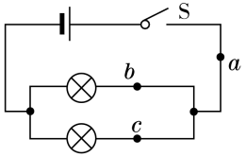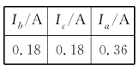
分析与论证 | 数据处理方式是否正确；得出结论是否合理，是否与原有知识、日常经验、现象相矛盾；得出的结论是否注意了适用的条件等。 | 小明在探究浸在水中的物体所受的浮力与浸入水中深度关系的实验中，将圆柱体悬挂在弹簧测力计的挂钩上，手提弹簧测力计使圆柱体缓慢竖直浸入水(水足够深)中，如图所示。他记录了圆柱体全部浸入水之前下表面浸入水中不同深度h和相应的弹簧测力计示数F， 实验数据如下表。根据表中数据，他得出的结论是：物体所受拉力随物体在水中深度增加而减小。请你对他的结论做一下评估。  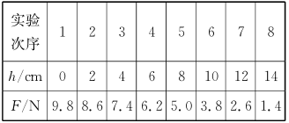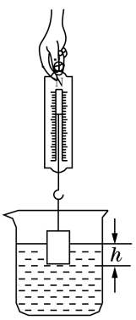
评估 | 是否有从各方面进行评估的意识；是否关注出现的新问题。 | 在探究“电流与电压关系”的实验中，同学们进行了交流，甲同学提出通过改变串联电池的个数来改变电阻两端的电压；乙同学则提出接入滑动变阻器，通过移动滑动变阻器滑片，改变定值电阻两端电压，请对这两个思路从操作、安全、收集数据等方面进行评估。
中考试题中对实验探究的评估题目常见有以下几种形式：
1.确定探究问题中的自变量、因变量；
2.对实验方案及器材选择是否合理进行评估；
3.对实验设计方案进行改进；
4.对实验操作过程进行评估；
5.对实验中出现的异常现象进行分析；
6.对收集的数据是否可靠进行评估；
7.对实验误差进行评估；
8.评估得出结论的方法是否恰当；
9.对实验结论的合理性进行评估。
典例点拨
【例】 某课外小组的同学用如图专2.5-1所示的电路做物理实验。接通电路后，在用酒精灯给金属丝加热的过程中发现小灯泡亮度变暗，电流表示数变小，请你根据这个现象提出一个可探究的科学问题：________。
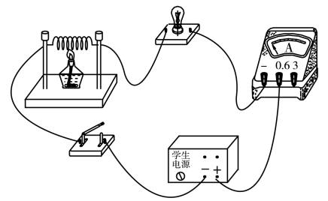
图专2.5-1
【思路分析】科学问题和可探究的科学问题是有区别的，并不是每一个科学问题都可以进行探究。有些问题太泛化太模糊，有些问题由于陈述过于宽泛，含糊不清，会导致不同证据所支持的解释可能相互矛盾。不能作为可探究的科学问题。可探究的科学问题中所涉及的两个变量如果都是可检验的，即它们都是可以观察到或测量出的。可探究的科学问题可以有不同的陈述方式，常见的陈述方式有下列三种。方式一：某个变量影响另一个变量吗？例如，导体的长度影响导体的电阻大小吗？方式二：如果改变某个变量，另一个变量会怎样变化？例如，如果增大入射角，折射角也会增大吗？方式三：一个变量跟另一个变量有关吗？例如，力跟物体的运动有关吗？
本题中，由“给金属丝加热的过程中发现小灯泡亮度变暗，电流表示数变小”可知，电路中电流发生了变化，而电流变化的原因是导体的电阻发生改变，虽然影响导体电阻大小的因素有多个，但是本题中引起变化的原因只是给金属丝加热，即温度发生了变化，因此就可以确定两个变量分别是电阻和温度。根据可探究的科学问题的几种常见陈述方式，提出的问题可以是：“温度影响导体的电阻大小吗？”“温度升高，导体电阻会变化吗？”“导体电阻与温度有关吗？”
【答案】导体电阻与温度有关吗？(其他答案合理也可)
同步训练
1.小云在探究滑动摩擦力的大小跟哪些因素有关时，提出了这样的猜想。
猜想一：滑动摩擦力的大小与压力有关；
猜想二：滑动摩擦力的大小与接触面积有关；
猜想三：滑动摩擦力的大小与材料性质有关；
猜想四：滑动摩擦力的大小与运动速度有关；
猜想五：滑动摩擦力的大小与接触面的粗糙程度有关。
据此她设计了下面的实验。
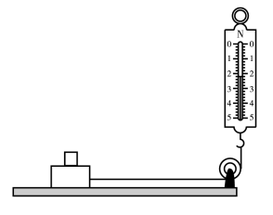
图专2.5-2
第一次实验：将带滑轮的木板放在水平桌面上，将毛巾铺在木板上，将木块放在毛巾上，木块上放一个100 g的钩码，细绳的一端拴住木块，另一端绕过定滑轮固定在弹簧测力计的挂钩上，在匀速竖直向上拉测力计的同时，保证拉木块的细绳与木板平行，如图专2.5-2所示。第二次实验：其他条件均不变，只将毛巾换为棉布；第三次实验：其他条件均不变，只将棉布换为玻璃。小云做这个实验的目的是在验证第________个猜想。通过评估，你觉得存在的问题是________。
答案：第五个 三次实验用的不是同一种材料
2.实验桌上有两只烧杯，分别装有清水和盐水，一支分度值为0.1 N、量程为5 N的弹簧测力计、一块体积为10 的石块、细线。刚开始学浮力的小刚想用这些器材来探究浮力的大小与液体密度是否有关。小明的哥哥说这种方法不可行。请你通过计算结果分析小明的方法是否可行，如果不行，请写出改进方法。(g=10 N/kg)
答案：小明的方法不可行。据可算出小石块浸没在水和盐水中，所受浮力分别为0.1 N、0.11 N，浮力相差仅0.01 N，用分度值为0.1 N的弹簧测力计不能明显地显示浮力大小的差异。改进方法：换用体积足够大的石块
3.实验桌上有满足实验需要的如下器材：弹簧测力计、刻度尺、轻细线、铁架台、装有适量水的圆柱形容器、圆柱体金属块(其上表面有可拴细线的挂钩)。小龙想设计一个实验证明：圆柱体没入水中之前所受的浮力，随它浸在水中的深度增加而增大。
请回答以下问题：
(1)小龙所探究的问题中，自变量是____________；
(2)下表是小龙设计的数据记录表，请指出表格中存在的主要问题是：________。
容器中水的深度h/m
圆柱体所受重力G/N
测力计的读数/N
浮力F/N
答案：(1)圆柱体浸在水中的深度(2)表中缺少自变量圆柱体浸在水中的深度，自变量不是容器中水的深度h/m
4.同学们所用的笔，有些在靠近笔端的地方装有一个轻质弹簧，如图专2.5-3甲所示。小文和小军各自拿自己装有弹簧的笔玩弹笔游戏。结果发现小军的笔弹得高一些。小文分析：笔弹起的高度与笔内弹簧的弹性势能的大小有关，那么弹簧弹性势能的大小又跟什么因素有关呢？
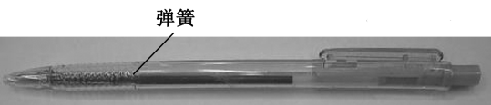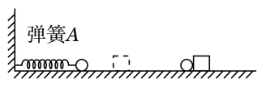
甲 乙
图专2.5-3
小文猜想：①弹簧弹性势能的大小可能跟它的材料有关；
②弹簧弹性势能的大小可能跟它弹性形变的程度有关。
(1)为了验证猜想②，小文利用两个外形完全相同但材料不同的弹簧A和B、一个小钢球、一个轻木块，在同一水平面上进行了如图乙所示的实验：
a.将小球置于弹簧A的右端，使弹簧被压缩的长度为2 cm，放手后小球被弹出，并与一木块相碰，木块被推动了一段距离；
b.将另一个弹簧B压缩的程度稍大一些，把小球置于弹簧的右端，观察小球撞击木块后木块移动的距离；
(2)请你指出小文实验中存在的问题________。
(3)写出改进措施________。
答案：(2)没有控制弹簧材料相同 (3)选用两个外形完全相同、材料相同的弹簧A和弹簧B
5.在“研究杠杆平衡条件”实验中：
(1)实验时先调节杠杆在________位置平衡，这样做的好处是________。
(2)某同学在做实验时发现杠杆如图专2.5-4所示，他应该将平衡螺母向________调。
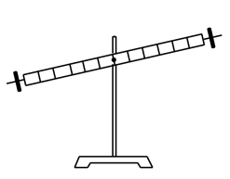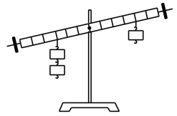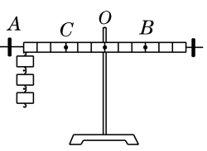
甲 乙 丙
图专2.5-4
(3)实验过程中出现图乙所示情况，为了使杠杆在水平位置平衡，这时应将右边的钩码向________(填“左”或“右”)移动________格。
(4)当在A处挂三个钩码(每个钩码质量均为100 g)如图丙所示，若在C处用弹簧测力计竖直向上拉，杠杆平衡时弹簧测力计的示数为________N。(g=10 N/kg)
(5)在实验中，小王同学猜想：杠杆平衡的条件可能是：动力+动力臂=阻力+阻力臂。小李同学猜想：杠杆平衡的条件可能是：动力×动力臂=阻力×阻力臂。他们共同通过实验，获得了一组数据。如下表
动力/N | 动力臂/cm | 阻力/N | 阻力臂/cm
3 | 6 | 6 | 3
根据上表数据，他们都认为自己的猜想是对的、对方是错误的，那么你认为他们实验的验证方法存在的问题是：________。
答案：(1)水平 便于测量力臂 (2)右 (3) 右2 (4)6 (5)实验次数太少，有偶然性，应该改变动力和动力臂，进行多次实验。
6.在探究“物体所受的浮力与物体排开液体的体积成正比”的实验中，小丽同学设计了如下主要的实验操作步骤：
①弹簧测力计调零，用细线系好圆柱形金属块。
②用弹簧测力计测出圆柱形金属块所受重力G，将数据记录在表格中。
③沿竖直方向用弹簧测力计吊着圆柱形金属块，使金属块的一部分浸入量筒的水中，测出金属块排开水的体积，并记录在表格中；把此时弹簧测力计的示数F记录在表格中。
④沿竖直方向用弹簧测力计吊着圆柱形金属块，使金属块浸没在酒精中，测出金属块排开水的体积，并记录在表格中；把此时弹簧测力计的示数F记录在表格中。
⑤利用=G-F，分别计算出两次的浮力，记录在表格中。
根据以上操作回答：
(1)此实验中自变量是________，因变量是________，控制的变量是________。
(2)指出实验步骤中不合理之处至少一点：________。
(3)请你设计实验数据记录表格：
答案：(1)排开液体的体积物体所受的浮力液体的密度 (2)应该控制液体密度不变，不能在酒精中进行实验(实验次数太少，至少要进行六次实验等)
(3)
实验序号 | 1 | 2 | 3 | 4 | 5 | 6
G/N
F/N
/N
7.下面案例是小明同学“探究光的反射规律”的实验报告的一部分。
探究光的反射规律
一、提出问题：光在发生反射时，反射光线与入射光线、法线有什么样的位置关系？
二、猜想假设：光在发生反射时，反射光线、入射光线与法线在同一平面内，反射光线与入射光线分别位于法线的两侧
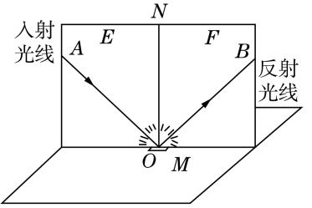
图专2.5-5
三、设计实验：
(一)实验器材和装置：激光笔、光的反射定律演示仪(包括小平面镜M、平板E和F、量角器等，如图专2.5-5)
(二)实验步骤：
1.将F板旋转到与E板在同一平面，用激光笔发出一束沿E板AO方向射向O点的光，观察在右侧F板上能否看到反射光线OB(如图专2.5-5)，并记录现象。
2.将入射光线沿着右侧的F板BO方向入射，观察反射光线的位置并记录现象。
(1)请你判断这份实验报告的实验步骤中是否有问题________，存在什么问题________。
(2)请按照你认为正确的实验步骤设计出记录实验现象和数据的表格，并填写实验记录。
答案：(1)是 没有向前或向后翻折F板，使F板与E板不在同一平面内
(2)实验结果记录表格
表格： 探究光反射时，反射光线、入射光线和法线的位置关系
入射光线和法线的位置 | 当E、F板在同一平面时，反射光线的位置 | 当E、F板不在同一平面时，反射光线的位置
入射光线AO和法线ON在E板上 | 反射光线OB在F板上 | 反射光线OB不在F板上
8.小刚和丽丽要探究并联电路电流规律，他们分别从实验室选取电流表3块，灯泡2只，开关1个，干电池，导线若干，并设计了实验电路图，如图专2.5-6所示：
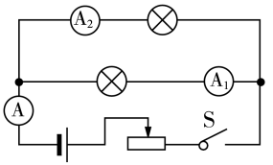
图专2.5-6
(1)小刚同学根据电路图连接好实验电路，在连接过程中，开关应该断开；检查电路无误后，开始实验，正确读出电流表示数如表一：
表一：
/A | 0.10 | 0.12 | 0.14 | 0.16 | 0.18 | 0.20
/A | 0.10 | 0.12 | 0.14 | 0.16 | 0.18 | 0.20
I/A | 0.20 | 0.24 | 0.28 | 0.32 | 0.36 | 0.40
表二：
/A | 0.10 | 0.12 | 0.14 | 0.16 | 0.90 | 0.20
/A | 0.12 | 0.14 | 0.16 | 0.18 | 0.20 | 0.22
I/A | 0.22 | 0.26 | 0.30 | 0.34 | 0.38 | 0.42
(2)丽丽同学根据电路图正确连接好实验电路，开始实验，正确读出电流表示数如表二：
分析记录的实验数据，小刚同学得出：并联电路中各支路电流相等；丽丽同学得出：并联电路总电流有时等于各支路电流之和，有时不等于各支路电流之和。
请根据上述实验及记录的数据回答下列问题：
(1)小刚同学得出错误的实验结论，主要原因是________。
(2)丽丽同学的实验记录表格中，实验第5次读数错误，原因是________。
(3)为了使实验结论更具科学性，请你提出1条合理化建议：________。
答案：(1)选用了两只规格相同的灯泡 (2)读错了量程 (3)选用不同规格的灯泡再进行多次实验
9.实验桌上有满足实验要求的电源、电阻箱、滑动变阻器、开关各一个，已调零的电流表和电压表各一块，导线若干。小明利用上述实验器材“探究通过导体的电流跟导体电阻的关系”。小明的主要实验过程如下：
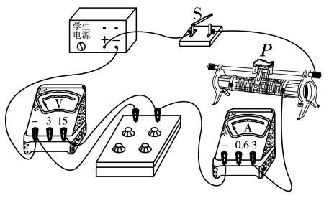
图专2.5-7
①如图专2.5-7所示，连接实验电路。将电阻箱的阻值R调为5 Ω，记录阻值R。
②闭合开关S，用电压表测量电阻箱两端的电压U，用电流表测量通过电阻箱的电流I，记录U和I的数值。
③断开开关S，将电阻箱的阻值R调为10 Ω。闭合开关S，记录电压U、电流I和阻值R的数值。
④仿照步骤③再做四次实验，每次改变电阻箱阻值，记录各次相应的电压U、电流I和阻值R的数值。
请根据以上叙述回答下列问题：
(1)小明的实验过程中，存在的问题是：________。
(2)请你针对小明实验过程中存在的问题，写出改进措施：________。
答案：(1)没有控制电阻箱两端电压不变。(2)每次改变电阻箱阻值后，移动滑动变阻器的滑片，使电压表示数仍为U
10.物理兴趣小组的同学们在“探究水果电池电压”的实验中：小明用铜片和锌片作为电极插入较小的柠檬制成了一个水果电池，小华用铜片和铝片插入较大的柠檬也制成了一个水果电池。他们分别连通相同的音乐芯片，发现两个芯片发出的声音响度不同。由此他们作出如下猜想：
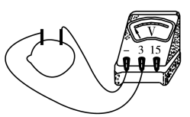
图专2.5-8
猜想一：水果电池电压可能与水果的大小有关。
猜想二：水果电池电压可能与电极的材料有关。
(1)为了验证猜想一，小明用同一个柠檬制成水果电池，如图专2.5-8所示。他沿着电极插入的方向不断慢慢切去外侧的部分柠檬，分别记录电压表的示数，如表一。
表一
柠檬大小 | 一个 | 大半个 | 半个 | 小半个
电压U/V | 0.80 | 0.80 | 0.80 | 0.80
分析表一中数据，说明猜想一是________(选填“正确”或“错误”)的。
(2)为了验证猜想二，小华用铜片作为电池正极，分别用外形相同的锌、铝、铁三种金属片作为电池负极，将金属片电极插入柠檬，并保持金属片________相同、金属片插入后两电极间距离相同，分别记录电压表的示数，如表二。
表二
电极材料 | 铜和锌 | 铜和铝 | 铜和铁
电压U/V | 0.880 | 0.60 | 0.46
分析表二中数据，说明猜想二是________(选填“正确”或“错误”)的。
(3)小明用手将柠檬压在桌面上滚了几下，再做成水果电池，测出电压达到1.0 V，根据此现象，请你提出一个可探究的科学问题：________。
答案：(1)错误 (2)插入的深度正确 (3)水果电池的电压与水果汁液的多少是否有关。
11.某物理兴趣小组的同学根据生活经验提出了这样的猜想：“保温瓶内的水温下降快慢可能与保温瓶中盛热水的质量多少有关”。
为了研究这个问题，兴趣小组的同学从学校总务处借来了8个同样容量的热水瓶进行实验，在8个热水瓶中分别装入初温相等、质量不同的热水，在同一环境中同时测量，以保证环境温度相同，8个小时后再测量水温，以下是同学们的实验结果：
保温瓶编号 |  | 1 | 2 | 3 | 4 | 5 | 6 | 7 | 8
装入水的质量/kg |  | 2.0 | 1.9 | 1.8 | 1.7 | 1.6 | 1.5 | 1.4 | 1.3
水温 | 初温/℃ | 98 | 98 | 98 | 98 | 98 | 98 | 98 | 98
水温 | 末温/℃ | 84.5 | 84 | 83 | 81.5 | 79 | 48 | 76.5 | 74
8小时后的温差/℃ |  | 13.5 | 14 | 15 | 16.5 | 19 | 50 | 21.5 | 24
请回答下列问题：(1)________号保温瓶中水的温差与其他保温瓶中的温度变化情况明显不一致。
(2)去掉这个保温瓶，由7组数据可以得到的结论是________。
(3)这个实验还存在一定的缺陷，你认为应当作怎样的改进？
答案：(1)6 (2)保温瓶的水温下降快慢与保温瓶内热水质量有关，质量越大，温度下降越慢 (3)用同一个保温瓶装不同质量的水，在其他条件相同的情况下观察水温的变化。
12.实验桌上有A、B两个能正常使用且体积较小的手机，一个装有适量水的圆柱形玻璃容器，一把金属刀，满足实验要求的塑料袋、泡沫塑料、细线若干。小明利用上述实验器材设计一个实验证明：水能够传声。
小明的主要实验步骤如下：
①将A手机装入塑料袋，用细线封口，手提细线，将装有手机A的塑料袋浸没在容器内的水中且不接触容器。
②用手机B拨通手机A。
小明听到了手机A发出的声音。于是小明认为：水能够传声。
请根据以上叙述回答下列问题：
(1)小明实验过程中存在的问题：______________________________ 。
(2)请你针对小明实验过程中存在的问题，写出改进措施：______________________________ 。
答案：(1)步骤①中，没有排除细线(固体)传声
(2)步骤①中，连接手机A的细线拴在泡沫塑料上，使泡沫塑料部分露出水面；用金属刀削去部分泡沫塑料，使手机及塑料、细线、泡沫塑料浸没水中且不接触容器
13.小林用悬挂着的乒乓球接触正在发声的音叉，乒乓球会被弹开，如图专2.5-9所示，由此他得出结论：发声的物体是振动的。你觉得他的结论可信吗？应如何改进？
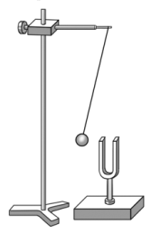
图专2.5-9
答案：不可信，应该再用乒乓球接触没有发声的音叉，观察到乒乓球没有被弹开，才能说明发声的物体是振动的。
14.五一期间，小宇乘坐爸爸驾驶的小汽车外出游玩，发现车内吊着的一个装饰物在摆动，摆动很有节奏且来回摆动一次时间大致相同。小宇到游乐场后，他看到其他同学坐在秋千上玩，秋千来回摆动一次时间也大致相同，但是每次摆动的时间比饰物摆动的长一些。
(1)请根据小宇观察到的现象，提出一个可探究的科学问题：________。
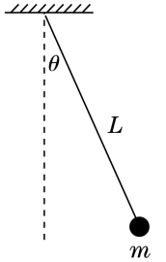
图专2.5-10
(2)回到学校，他找来一些长短不一的细线和质量不同的小球，做成不同的单摆(如图专2.5-10所示)来探究。在老师的指导下，小宇和其他同学合作完成了几组实验。
①实验中，需要测量单摆长L、摆球质量m、摆角θ(θ小于10°)、摆动一次所需时间T。其中摆球质量m除了用天平直接测量外，还可用下列测量仪器中________(只填序号)进行间接测量。
A.温度计 B.密度计 C.测力计 D.气压计
②在探究周期与某因素有关时，记录实验数据如下表：
摆球质量m=40 g 摆角θ=7°
摆长L/m | 0.64 | 0.81 | 1.00
周期T/s | 1.60 | 1.80 | 2.00
分析上表中的数据，得出结论是：________。
答案：(1)单摆的周期与摆长是否有关(其他答案正确也可)(2)①C②单摆的摆长越长，周期越大(摆球质量、摆角一定，单摆的摆长越长，周期越大)
15.在制作“橡皮筋测力计”的活动中，同学们发现：在一定的范围内，橡皮筋受到的拉力越大，橡皮筋的长度越长。根据这一现象，小明和小丽提出如下猜想(如图专2.5-11)。究竟谁的猜想正确呢？他们决定一起通过实验来验证自己的猜想。
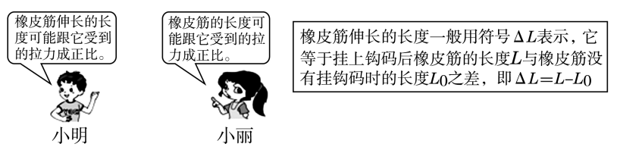
图专2.5-11
(1)要完成实验，除了需要一根橡皮筋、若干个相同的钩码、铁架台和细线外，还需要的器材是________。
(2)小明和小丽的实验记录数据如下表：
1 | 拉力(钩码总重)F/N | 0 | 0.5 | 1.0 | 1.5 | 2.0 | 2.5
2 | 橡皮筋的总长度L/cm | 4.5 | 5.1 | 5.7 | 6.3 | 6.9 | 7.5
3 | 橡皮筋伸长的长度ΔL/cm | 0 | 0.6 | 1.2 |  | 2.4 | 3.0
①没有挂钩码时，橡皮筋的长度＝________cm。
②请将表格中第3行的数据补充完整。
③要判断小丽的猜想是否正确，应对表格中的________(选填序号)两行数据进行分析比较？
④分析表格中的数据，你认为实验能初步验证________的猜想是正确的。
答案：(1)刻度尺 (2)①4.5 ②1.8③1、2 ④小明
16.如图专2.5-12所示，小玮想估测大气压的大小，她设计的实验方案如下：
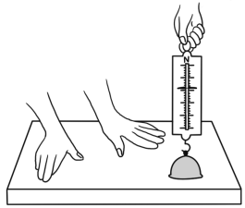
图专2.5-12
A.记录弹簧测力计的示数为F，这就是大气对吸盘的压力。
B.将蘸水的塑料挂衣钩的吸盘放在光滑玻璃板上，用力挤压吸盘。
C.用弹簧测力计钩着挂钩缓慢向上拉，直到吸盘脱离玻璃板面。
D.量出吸盘与玻璃板接触面的直径：计算出吸盘与玻璃板的接触面积为S。
E.根据p=，计算出大气压的大小p。
(1)小玮由于疏忽，将前三项的顺序写颠倒了，正确的顺序是________。
(2)实验中小玮将蘸水的吸盘放在光滑玻璃板上，用力挤压吸盘的目的是________。
(3)如果实验中小玮所用的弹簧测力计的量程是0~5 N，吸盘与玻璃板的接触面积是10 ，她________(选填“能”或“不能”)测出大气压的大小(设大气压约为 Pa)。
(4)要测出大气压的大小，你认为实验中所选吸盘的面积应尽量________(选填“大一些”或“小一些”)。
(5)小玮通过实验测出的大气压值与1标准大气压值相差很大。她分析，可能是测得的吸盘的面积不准确，也可能是吸盘与玻璃板面脱离时，弹簧测力计的读数不准确，还可能是________(写出一条)。
(6)小玮又把玻璃板分别斜放、立放，使弹簧测力计向不同方向拉吸盘，也都测出了大气压的值。这说明大气压的方向是________。
答案：(1)BCA (2)尽量将吸盘内的空气排干净 (3)不能 (4)小一些 (5)吸盘漏气(或吸盘内的气体没排净、吸盘里有剩余空气) (6)向各个方向的

